
وزارة التعليم العالي والبحث العلمي

Ministère de l'Enseignement Supérieur et de la Recherche Scientifique
جامعة عبد الحميد ابن باديس مستغانم
Université Abdelhamid ibn Badis Mostaganem
كلية العلوم و التكنولوجيا
Faculté des sciences de la technologiques
قسم الهندسة الكهربائية
département de Génie Electrique
مختبرات للتطوير والتوصيف الفيزيائي والميكانيكي والمعدني للمواد
Laboratoires d’élaboration et de caractérisation physique-mécanique et métallurgique des matériaux


N°d’ordre:……………………

MEMOIRE DE FIN D’ETUDE

MASTER ACADEMIQUE

Filière : Télécommunications
Spécialité : Système des Télécommunications
par :

¹M^{elle} DJEBOURI Meriem.
² M^{elle} BELHADJI Fatima Zohra

Intitulé du sujet :
Etude et Simulation de la Photodiode à base de GaN et GaAs

Soutenu le 25/06/2023, devant le jury composé de :

Président : Mr. AZZEDINE Mohamed Prf Université de Mostaganem

Examinateur : Mr. MISSOUME Brahim MCA Université de Mostaganem

Encadreur : Mr. BOUKORTT Abdelkader Prf Université de Mostaganem

Co-encadreur : Mr. BENZIDANE Mohammed Ridha Dr Université de Mostaganem

Année Universitaire :2022/2023

Abstract :
Over the past decade, there has been a remarkable surge in the popularity of III-nitride compounds, including GaN, InN, IAIN, and GaAs. The tremendous potential of these materials has spurred a growing interest in developing solid-state electronic devices for micro, nano, and optoelectronic applications. In line with this trend, our research focuses on exploring the feasibility of a PIN photodiode structure utilizing both GaN and GaAs.
To achieve this, we conduct a comprehensive simulation study using COMSOL Multiphysics software. The primary objective of this investigation is to analyze and ascertain the electrical and optical properties of the photodiode junction, with particular emphasis on the photon-sensitivity.
Through this research, we aim to gain valuable insights into the performance and behaviour of the proposed photodiode design. By understanding the electrical and optical properties, we can lay the foundation for the potential application of this photodiode structure in cutting-edge electronic and optoelectronic devices. This study represents a significant step towards harnessing the full potential of GaN and GaAs.
Key words : GaN; GaAs; photodiode; photo-sensitivity; comsol .
Resume :
Au cours de la dernière décennie, on a observé une augmentation remarquable de la popularité des composés de nitrure de type III, notamment GaN, InN, IAIN et GaAs. Le potentiel énorme de ces matériaux a suscité un intérêt croissant pour le développement de dispositifs électroniques à semi-conducteurs destinés aux applications microélectroniques, nanotechnologiques et optoélectroniques. En accord avec cette tendance, notre recherche se concentre sur l'exploration de la faisabilité d'une structure de photodiode PIN utilisant à la fois GaN et GaAs.
Pour ce faire, nous menons une étude de simulation approfondie à l'aide du logiciel COMSOL Multiphysics. L'objectif principal de cette investigation est d'analyser et de déterminer les propriétés électriques et optiques de la jonction de la photodiode, en mettant particulièrement l'accent sur la sensibilité aux photons.
À travers cette recherche, nous visons à acquérir des informations précieuses sur les performances et le comportement de la conception proposée de photodiode. En comprenant les propriétés électriques et optiques, nous pouvons poser les bases pour l'application potentielle de cette structure de photodiode dans des dispositifs électroniques et optoélectroniques de pointe. Cette étude représente une étape significative vers l'exploitation pleine du potentiel du GaN et du GaAs.
Mots clés: GaN; GaAs; photodiode; photo-sensibilités; comsol
الملخص:
خلال العقد الماضي، شهدت مركبات النتريد الثلاثي (III) ارتفاعًا ملحوظًا في الشهرة، بما في ذلك GaN و InN و IAIN و GaAs. لقد أثار الإمكانات الهائلة لهذه المواد اهتمامًا متزايدًا في تطوير أجهزة إلكترونية صلبة للتطبيقات الميكرو والنانو والتطبيقات الضوئية. يركز بحثنا وفقًا لهذه الاتجاهات على استكشاف جدوى تصميم بنية فوتودايود بتقنية الـ PIN باستخدام GaN و GaAs.
من أجل تحقيق ذلك، نجري دراسة محاكاة شاملة باستخدام برنامج COMSOL Multiphysics. الهدف الرئيسي لهذه الدراسة هو تحليل وتحديد الخصائص الكهربائية والبصرية لتقاطع فوتودايود، مع التركيز بشكل خاص على الحساسية للفوتونات.
من خلال هذا البحث، نهدف إلى الحصول على نظرة قيمة حول الأداء والسلوك المقترح لتصميم الفوتودايود. من خلال فهم الخصائص الكهربائية والبصرية، يمكننا وضع الأسس لتطبيق هذه البنية من الفوتودايود في أجهزة إلكترونية وضوئية متقدمة. تمثل هذه الدراسة خطوة هامة نحو استثمار القدرات الكاملة لـ GaN و GaAs.

الكلمات الرئيسية: GaN، GaAs، فوتودايود، حساسية الفوتونات، كومسول.

REMERCIEMENTS
Nous tenons tout d’abord à remercier Dieu le tout puissant et miséricordieux, qui nous a donné la force et la patience d’accomplir ce modeste travail.
Notre plus grande gratitude va à notre encadreur
Pr. BOUKORTT Abdelkader pour sa disponibilité et son aide précieuse, aussi notre Co-encadreur Dr. BENZIDENE Mohammed Ridha pour la confiance qu’il nous a accordée ainsi que pour ses précieux conseils, sa disponibilité et son aide durant toute la période de notre projet.
Je remercie à membre de jury : Pr. Mohamed AZZEDINE,
Dr. Brahim MISSOUME.
En fin, nous tenons également à remercier toutes les personnes qui ont participé de près ou de loin à la réalisation de ce travail.

Je dédie Ce mémoire à …
Je remercie ALLAH qui est toujours présent avec moi dans
Le Meilleur et dans la pire. A ce qu’est toujours mon meilleur exemple dans La vie : mon père Ladjel, pour les sacrifices qu’il a consentis pour mon éducation et pour l’avenir qu’il n’a cessé d’offrir,
Au symbole de douceur, de tendresse, d’amour et affection, et grâce au sens de devoir et aux sacrifices immenses qu’elle
A consentis : ma mère « Signe d’amour et de tendresse », j’ai pu arriver à réaliser ce travail.

A ma chérie sœur : Sirine.

A mon cher frère : Taki Eddine. A MA VIE, à qui donne à moi laide moral et physique, a qui est avec moi dans tous les moments,
A ma binôme « Fatima Zohra » j’ai trouvé l’entente que j’ai besoin
A MES copines d’amours: Houda, Aya, Maisa.
A tous mes collègues de génie électrique, et à tous mes enseignants

Meriem.

2022/2023.

Je dédie Ce mémoire à

Je remercier mon dieu ALLAH qui est toujours présent avec moi dans le meilleur et dans la pire.
A mes chéres parents : Mama« signe d’amour et de tendresse »

A mon père Mohamed merci beaucoup.

A mes frères et mes sœurs les enfants de mes sœurs

A toute ma famille

A ma proche amie LOUIZA et tous mes amis

A mon amie et binôme « MERIEM DJABOURI » chez j’ai trouvée l’entente dont j’avais besoin.
A tout la promotion de 2éme année Master II SYSTEM DE TELECOMUNICATION

FATIMA
2022/2023

Sommaire

Remerciement Dédicaces Introduction générale
Chapitre I : Théories des semi-conducteurs GaN et GaAs.

Partie I : Présentations des semi-conducteurs GaN et GaAs :

I-1 Introduction ………………………………………………………………………………………..1
I-2-Description théorique et expérimentale des composés GaN et GaAs ……………………….....…3
I-2-1-Arséniure de gallium ………………………………………………………..…………..……3
I-2-1-1-Propriété cristalline………………………… …………………………..……….……...4
I-2-1-2- Propriétés optique …………………………………....................………………………4
I-2-1-3 Propriétés électriques…………………………………………………………………....5
I-2-2- Nitrure gallium ……………………………………………………………………………....5
      - Propriétés cristalline…………………………………………………………………...5
      - Propriété électrique ………………………………….…………………….………..…6
I-2-2-2-1 Largeur bande interdite ................................................................................ ……..6
I-2-2-3 Les propriétés optiques …………………………………………………….…………7
I-3 Intérêt des semi-conducteurs III-V………………………………………………………………8
I-4 Propriétés électroniques et optique des semi-conducteurs ..............................................................9
I-5 Effets des contraintes extérieurs sur les composés ………………………………………..….…9
I-5-1Effet de la température sur GaN et GaAs ……………………………………….….……...9
I-5-2Effets de la pression sur GaN et GaAs ………………………………………..…………..10
I-5-3Effets de dopage sur GaN ET GaAs ………………………………………………..……..10
I-6 L’intérêt technologique de ces composés .....................................................................................11
I-7 Les composés binaires, ternaires et quaternaires des semi-conducteurs …………………..……11
I-7-1Alliages binaires ……………………………………....................………………….…..12
    - Alliages ternaires ……………………………………………………………….……….12
    - Alliages quaternaires………………………………………………………..…...............12
  - Les applications des alliages de GaN…………………………………………..……..13
Partie II : Généralités sur les photodiodes :
  - Introduction ……………………………………………………………………………………..16
    - Composants de réception ….16
- 2Photodetecteurs a semi-conducteurs 17
    - Photo détection 17
    - Photo-excitation 18
  - Principe de la photo-détection 18
  - Caractéristique optique des photodiodes ….20
    - Efficacité quantique ou rendement quantique QE 20
    - Coefficient d’absorption 20
    - Flux de photon Φ 21
  - Caractéristique électrique de la photodiode 21
    - Caractéristique courant-tension de la photodiode 21
    - Résistance en série de la photodiode 22
    - Réponse temporelle et bande passante 23
    - Gain de la Photodiode 24
  - Propriétés de la photodiode 24
  - Description de l’absorption 25
II-7-1 Seuil d’absorption fondamental 25
  - Différents types des photodiodes 27
    - Photodiode PN… 27
      - Structure d’une photodiode PN… 27
      - Principe du fonctionnement 28
    - Photodiode PIN… 28
      - : Structure d’une photodiode PIN 28
      - Principe du fonctionnement 29
II-8-3-1 Photodiode à avalanche 30
  - Les structures photodiode PIN et APD 30
  - Photodiode à semi-conducteurs 31
    - Rayonnement 32
    - Emission et absorption de lumière 32
  - La photo détection 33
    - Principe de la Photo détection 33
II-12 Photo détection avec les semi-conducteurs……………….............………….…………34
II-12-1 Matériaux utilisés pour la photo détection…………………........………………..34
II-12-2 Les grandes catégories de photo détecteurs ………….......………...……….…....35
II-12-3 Principes de base de la photo détection ………………..........………………..….36
Chapitre II: Résultats et interprétations
  - Présentation de logiciel COMSOL 37
  - Étapes de simulation pour la modélisation d'une photodiode 38
  - formulation mathématique 42
  - Paramètre de simulation 45
  - Analyse du comportement d'une photodiode : Étude par balayage de paramètres (parametric sweep) 46
  - Résultats de simulation 50
    - Résultats analytiques 50
      - Effets de l'épaisseur de la région intrinsèque sur la photodiode 50
      - Influence de l'épaisseur de la région dopée P sur la photodiode 52
      - Influence de l'épaisseur de la région dopée N sur la photodiode 55
      - Les effets de la concentration de dopage P sur la photodiode 56
      - Les effets de la concentration de dopage N sur la photodiode 59
      - Effets de la température 61
- Conclusion 64

Tableau :
Tableau1: Le principe éléments des rangé III, IV, V qui constituent les semi-conducteurs.
Tableau 2 : Propriétés du GaAs à température ambiante (300 K).
Tableau 3 : Donnés relatives à la dépendance du gap de l’AIN et le GAN en fonction de la température.
Tableau 4: Valeur de l’indice de réfraction du GaN dans le visible.
Tableau 5 : Paramètres Eg (0), 𝛼𝑒𝑡𝛽pour quelques matériaux III-V.
Tableau 6: Paramètres caractéristiques pour quelque binaires III-V.
Tableau 7 : Propriétés des principaux composés binaires III-V à 300 K [19,20].
Tableau 8 : Le seuil d’absorption fondamental pour quelques matériaux semi-conducteurs.
Tableau 9: Exemple de semi-conducteurs et des paramètres de la photodiode utilisée en télécommunication.
Tableau 10 : une comparaison des caractéristiques des deux photodiodes (PIN et APD).
Tableau 11: Les paramètres physiques, électriques et technologiques de simulation.
Tableau12 : Les paramètres de GaAs. Tableau 13 : Les paramètres de GaN.

Figure:
Figure 1: Réseau cristallin du GaAs (zinc de blende).
Figure 2: Arrangement des atomes de Ga (cercle vide) et N (cercle plein) de la maille cristalline des structures hexagonale et cubique].
Figure 3: Charges en surface du GaN hexagonal. Figure 4: Les transitions optiques directes et indirectes. Figure 5 : Principe de photo détection.
Figure 6: Les photons sont absorbés au cours de leur propagation dans le matériau. Figure 7 : Schéma explicatif de la création du paire électron-trou par l’effet lumineux. Figure 8 : Coefficient et longueur d'absorption des matériaux semi- conducteurs.
Figure 9 : La caractéristique courant - tension de la photodiode Figure 10 : Photo-courant de photodiode.
Figure 11 : Structure de la photodiode PIN – Phénomène d’absorption.
Figure 12 : Structure de la photodiode PIN La courbe d’atténuation typique d’une fibre de silice.
Figure 13 : Principe de fonctionnement d’une photodiode PN. Figure 14 : Structure d’une photodiode PIN.
Figure 15 : Photodiode PIN réelle. Figure 16 : Photodiode PDA.
Figure 17 : Structure de la photodiode PIN.
Figure 18 : La photodiode à avalanche APD est un raffinement de la photodiode PI. Figure 19 : Spectre optique.
Figure 20 : Structure de la photodiode PIN – domaine Spectre optique.
Figure 21 : Principe d’un détecteur à base de semi-conducteur. Figure 22 : Présentation de la Géométrie 2D de la Photodiode. Figure 23 : Définition des contacts de la photodiode.
Figure 24 : Maillage du modèle.
Figure 25 : Modèle physique pour la simulation de la photodiode. Figure 26 : Banque des matériaux.
Figure 27: Étude par balayage de paramètres.
Figure 28: L’énergie de gap de GaAs en fonction de la température. Figure 29 : L’énergie de gap de GaN en fonction de la température.

Introduction Générale :
Depuis l’invention du transistor en 1947, la recherche dans le domaine des semi- conducteurs a connu une croissance et des progrès technologie considérables en raison du besoin croissant de développer des composants et des dispositifs électroniques plus petits avec fonctionnalités améliorées .Une grande attention s’est donc portée sur des nouveaux types d’électroniques, dite électronique de spin ou spintronique, qui permettent d’utiliser les spins de porteurs de charge comme vecteurs d’information. Cette technique a fait l’objet de nombreuses recherches au cours des dernières décennies [1].

Au début de télécommunications par fibre optique, le choix des sources s’est porté sur les émetteurs à semi-conducteurs à cause de leurs petites dimensions par rapport aux celles du cœur des fibres optiques, qui nous donne la facilité de moduler directement la lumière émise en agissant sur le courant de leur spectre optique.
Le nitrure de gallium (GaN) peut fonctionner avec des tensions plus élevées que le silicium, et il est considéré comme l'un des composés semi-conducteurs les plus attrayants, où les températures ambiantes et les niveaux de rayonnement peuvent endommager l'électronique conventionnelle à travers le silicium (Si) et l'arséniure de gallium (GaAs). Convient à toutes les applications [2]. Par rapport aux matériaux conventionnels, les propriétés les plus intéressantes du GaN sont sa haute qualité avec une grande énergie de bande interdite, une vitesse de saturation des porteurs élevée, une conductivité et une stabilité thermiques élevées, un champ de claquage élevé et de bonnes propriétés de transport, c'est la capacité à former des hétéros structures [3]. Ces dernières années, de nombreux dispositifs à base de GaN tels que des diodes électroluminescentes, des diodes laser, des photodétecteurs et des détecteurs de rayonnement ont été proposés [4-6].

La réalisation du présent travail est répartie en deux chapitres, dans la première partie de chapitre nous présentons quelques notions de base sur les caractéristiques et les propriétés du GaN et GaAs sur le plan structurel, électroniques, et optique.
La deuxième partie sera consacrée à l’étude théorique des phénomènes physiques et généralités sur les photodiodes ainsi que leurs principes de fonctionnement.

Dans le deuxième chapitre, une présentation de la structure PIN en GaN et GaAs, ensuite nous changeons les paramètres physiques et chimiques qui donnent naissance aux meilleurs performances de la structure PIN à base de GaN et GaAs. A l’issus de ce travail une conclusion générale montre bien l’objectif atteint de notre mémoire, c’est que l’utilisation du logiciel nous a permis de comprendre l’effet des entrées sur la sensibilité photonique de la structure à base de GaN et GaAs, comme perspectives l’utilisation d’hétéros structures est recommandé.

Chapitre I : Théories des semi-conducteurs GaN et GaAs.

Partie I
Présentations des semi-conducteurs GaN et GaAs :

I-1 Introduction :

Les semi-conducteurs ont acquis une importance considérable dans notre société. Ils sont impliqués dans pratiquement tous les appareils électriques et optiques.
La plupart des composants (transistors, diodes, photodiodes, etc.) sont en silicium et jouent un rôle important, et leur technologie et leurs connaissances théoriques ont atteint un niveau inégalé. Pour l'électronique et l'optoélectronique à grande vitesse, le silicium a de mauvaises propriétés (mobilité des porteurs de charge relativement faible et transitions électroniques indirectes au seuil d'absorption de la lumière). La recherche de composants électroniques avec de meilleures propriétés de transport que le silicium a conduit la plupart des grands instituts de recherche à envisager de nouveaux matériaux semi-conducteurs.
Ces dernières années, le développement des semi-conducteurs III-V a été remarquable. En fait, ces composés ont des performances bien supérieures à celles du silicium. De ce fait, les propriétés de ces matériaux présentent un grand intérêt pour les performances de ces dispositifs, ce qui en fait des matériaux de choix pour toutes les applications en microélectronique et optoélectronique.
Nous rapportons également les principales propriétés structurelles et électroniques des semi- conducteurs III-V à base de gallium. Enfin, une attention particulière est portée aux avantages des semi-conducteurs III-V à base de gallium.
Les semi-conducteurs III-V, apparus dans les années 1950, sont composés d'éléments des groupes III et V et ont des énergies de bande interdite inférieures à 100 k_{B}T. Ils sont éprouvés et extrêmement polyvalents dans tous les domaines de l'électronique et de l'optoélectronique.

L'intérêt pratique de ces matériaux est accru par la possibilité de préparer des alliages ternaires et quaternaires en substituant partiellement l'un des éléments par un élément de même rang. Ainsi, il est possible d'obtenir une grande variété de compositions permettant de faire varier les propriétés électriques et optiques. Les principaux éléments III, IV et V qui composent les semi-conducteurs sont répertoriés.

III | IV | V
10.81⁵B | 12.01 6 C | 14.01 7 N
26.13 13 Al | 28.09 14 Si | 30.97 15 P
69.74 31 Ga | 72.59 32 Ge | 74.92 33 As
114.82 49 In | 118.69 50 Sn | 121.75 51 Sb
Tableau1: les principe éléments des rangé III, IV et V qui constituent les semi-conducteurs.

Dans la même colonne la masse atomique augmente (de haut vers le bas), l'élément considéré produit des composés avec des bandes interdites plus petites et des masses électroniques effectives plus petites. Par exemple les composés contenant du bore et de l'aluminium sont moins adaptés à l'électronique à grande vitesse que le gallium et l'indium.
Arséniure de gallium (GaAs), antimoniure de gallium (GaSb), phosphure d'indium (InP), arséniure d'indium (InAs), arséniure d'aluminium (AlAs), nitrure d'aluminium (AIN), nitrure de gallium (GaN), nitrure d'indium (InN), et leurs alliages ternaires et quaternaires ont des propriétés très intéressantes pour les applications micro-ondes.
Les composés à base de gallium (GaAs, GaSb) sont également fondamentalement adaptés aux applications électroniques et optoélectroniques, et le domaine optoélectronique connaît également une croissance importante grâce à l'utilisation de ces composés et de leurs lacunes directes.
En particulier, ces matériaux permettent la réalisation de tous les « émetteurs » de forte puissance connus aujourd'hui (photodiode, diodes laser, LED, etc.).
La formation d'alliages ternaires, tels que Al_{x} Ga_{1-x}As ou In_{x} Ga_{1-x}As leurs propriétés sont possibles. Ou par exemple la constante de réseau dans le cas d'une croissance épitaxiale sur des substrats de silicium.
Pour certains éléments du groupe V. La constante de réseau diminue à mesure que le numéro atomique des éléments du groupe III augmente. En conséquence, l'énergie de l'entrefer et la masse effective des porteurs de charge libres sont réduites. Cela augmente la mobilité de ces

Porteurs. Lorsque le numéro atomique de l'élément V augmente, la constante de réseau augmente et la masse effective des porteurs de charge libres diminue. Cette règle s'applique aux semi-conducteurs III-V conventionnels, mais le nitrure de gallium ne satisfait plus.
Les matériaux semi-conducteurs III-V sont des complexes formés à partir des éléments des troisièmes (III) et cinquième (V) colonnes du tableau périodique de Mendeleïev. Tableau 1 représente un extrait de cette classification (les nombres au-dessus et au-dessous représentent respectivement le numéro atomique et la masse atomique). Ainsi, vous pouvez créer de nombreuses connexions binaires.
Les semi-conducteurs binaires III-V à base de Gallium sont des semi-conducteurs III-V formés à partir des éléments III de la 3ème matrice du tableau périodique, à savoir le Gallium (Ga), et la 5ème colonne ou nitrogène (Azote, Phosphore, Arsenic, Antimoine, etc.).
Un semi-conducteur peut être obtenu lorsque la somme des électrons des deux espèces est égale à 8 électrons [7].

I-2-Description théorique et expérimentale des composés GaN et GaAs : I-2-1 Arsenic de Gallium :
GaAs est un semi-conducteur complexe III-V composé de l'élément gallium (Ga) dans la colonne III du tableau périodique des éléments et d :e l'élément arsenic (As) dans la colonne V. GaAs a été fabriqué pour la première fois par Goldschmidt en 1929, mais les premières propriétés électroniques de ce semi-conducteur n'ont été démontrées qu'en 1952.
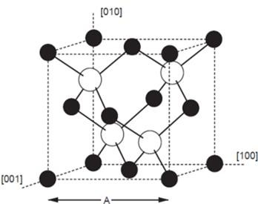
Figure 1: Réseau cristallin du GaAs (zinc de blende).

Propriété cristalline :

Un cristal de GaAs est constitué de deux sous-réseaux, chacun cubique à faces centrées (CFC), décalés l'un de l'autre de la moitié de la diagonale du cube. Cette formation cristalline est connue sous le nom de sphalérite et est illustrée dans le diagramme.

Propriété | Valeur
Structure cristalline | Zinc blende
Paramètre de maille | 5.65 Ǻ
Densité | 5.32 g /cm³
Densité atomique | 4.5×10²² atomes/cm ³
Masse molaire | 144.64 g /mol
Coefficient d’expansion thermique | 5.8×10⁻⁶ k⁻¹
Chaleur spécifique | 0 .327 J/g .k
Constante diélectrique | 12.85
Mobilité des électrons (non dopé) | 8500 cm² /V.s
Mobilité des trous (non dopé) | 400 cm² /V.s
Point de fusion | 1238°C
Tableau 2 : Propriétés du GaAs à température ambiante (300 K)

Propriétés optique :

Pour les semi-conducteurs amorphes, en plus des états délocalisés (bandes de valence et de conduction), l'absorption optique comprend la jambe localisée de la queue de bande et la bande interdite. Les spectres d'absorption montrent trois gammes en fonction de l'énergie.
Queue de faible absorption : Cette absorption résiduelle est généralement directement liée à la présence de défauts locaux (impuretés) intervenant par absorption ou vibration.
Ces changements d'indice d'absorption sont des signaux, qui sont le premier signal d'Urbach 1961. Il avait initialement une transition qui impliquait un état local de queue de bande, il était donc étroitement lié à la forme exponentielle de ces queues de bande.

Propriétés électriques :

Le tableau 2 résume les propriétés électriques de base du silicium et du GaAs. Ces variables dépendent non seulement de la température, de la méthode de test utilisée et de la qualité du matériau, mais aussi de la concentration des atomes dopants. Les propriétés Si sont référencées dans le même tableau. Trois propriétés physiques font de ce semi-conducteur un candidat intéressant, en particulier pour les applications à haute température. C’est-à-dire:
- Bande passante interdite.

- Vitesse de saturation.

- Conductivité thermique.

Nitrure gallium :

Propriétés cristalline :

Les nitrures peuvent cristalliser dans la phase hexagonale (wurtzite) ou cubique (sphalérite) la plus stable thermodynamiquement. Le type de structure dépend de l'orientation du substrat et des conditions de croissance. La phase hexagonale peut être obtenue à partir de l'orientation du substrat hexagonal (Al2O3, Sic) ou à partir de l'orientation [111] du substrat cubique (Si), tandis que l'orientation de la croissance sur le substrat cubique (GaAs, Sic, Si) donne la phase cubique. Deux types de structures sont représentés.
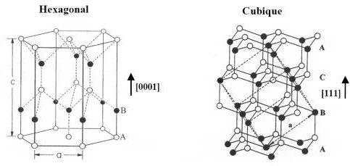

Figure 2 : Arrangement des atomes de Ga (cercle vide) et N (cercle plein) de la maille cristalline des structures hexagonale et cubique].

La structure de type wurtzite se compose de deux sous-réseaux hexagonaux compacts, l'un contenant des atomes de gallium et l'autre des atomes d'azote. Les deux sous-réseaux

S’interpénètrent et se déplacent selon l'axe [0001] (axe c) d'une distance correspondant à la longueur de la liaison Ga-N. Les paramètres de réseau à température ambiante sont : a = 0,31878 nm et c = 0,5185 nm, et le rapport c/a (1,627) est très proche de la valeur théorique attendue dans la structure wurtzite (p8/3 ≈ 1,633). La structure cubique thermodynamiquement métastable se compose de deux sous-réseaux cubiques à faces centrées d'atomes de gallium et d'azote décalés d'un quart de la diagonale du réseau. Les microcavités que nous étudions dans ma thèse sont basées sur la phase wurtzite de GaN.

I-3-2-2 Propriété électrique

I-2-2-2-1 Largeur bande interdite :

L’évolution en température de la largeur de la bande interdite suit la loi empirique de Varshni :
T2
𝐸_{𝑔} = 𝐸_{𝑔}(0) − 𝛼 T + β (1.1)
-où Eg(0) est la bande interdite à température (To=0 K), α et β sont des constantes, et b dépend de la température de Debye. Ces valeurs sont données dans le tableau ci-dessous à titre indicatif pour AIN et GaN :

 | GaN | AIN
E_{g}(0K)(eV) | 3.4727 à 0K | 6.118
α(meV/K) | 10.8×10⁻⁴ | 1.799×10⁻³
β (K) | 745 | 1462
Tableau 3 : Donnés relatives à la dépendance du gap de l’AIN et le GAN en fonction de la température

L'effet de cette polarisation spontanée dans la masse wurtzite GaN provoque la formation de dipôles électriques successifs, qui sont le point de départ de la génération du champ.
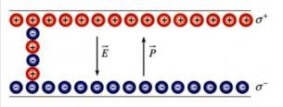

Figure 3: Charges en surface du GaN hexagonal.

Volumétriquement, son gradient de polarisation est nul, tout comme la densité de charge volumique. D'autre part, l'interruption de cette polarisation spontanée crée des charges de

Surface de part et d'autre de la couche de GaN. En effet, la relation de la continuité du vecteur déplacement à la surface libre de GaN s'écrit : ∂=Ɛ_{r}Ɛ₀(E_{int})-Ɛ₀(E_{ext}).
-Ou E_{int} E_{ext} est le champ électrique à l'intérieur et à l'extérieur de la surface libre de GaN, respectivement. En l'absence de champ extérieur.

I-2-2-3 Les propriétés optiques:

L'interaction d'un électron avec un photon est comme toute autre interaction avec conservation de l'énergie et vecteur d'onde. Comme le vecteur d'onde d'un photon est beaucoup plus petit que celui d'un électron, des transitions optiques directes entre la bande de valence et la bande de conduction apparaissent dans le diagramme de bande électronique vertical. Dans un semi-conducteur à bande interdite implicite, les transitions optiques à travers l'espace ne peuvent se produire qu'en raison d'une interaction supplémentaire telle qu'un phonon.
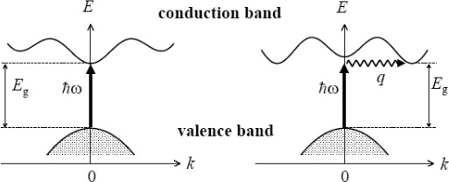

Figure 4 : les transitions optiques directes et indirectes.

Un semi-conducteur à bande interdite indirecte comme le Gap est un très mauvais émetteur de lumière, et par conséquent le silicium, qui a connu un tel succès en microélectronique, n'était pas un bon matériau pour l'optoélectronique.
D'autre part, un matériau à bande directe, tel que GaAs, a des électrons et des trous situés à leurs maximas de bande respectifs, tous deux à k = 0. La caractérisation des propriétés diélectriques du wurtzite GaN a été développée dans les années 1960. En général, les mesures d'indice de réfraction ont été faites dans le visible et l'infrarouge (370-2000 nm), c'est-à-dire sous le bord de la bande. Nitrure non allié. Dans cette longueur d'onde, la partie imaginaire de la fonction diélectrique (k) est négligeable et est généralement négligée.

Indice de réfraction | Mesure de la longueur d’onde
2.5 | IR
2.397 | 516.1nm
2.1-2.5 | -
2.53 | IR
2.42 à 2.48 | 497 à956nm
2.03 | 777nm
2.1 à2.4 | 800 à2000nm
2.25à 2.65 | 500nm
2.41 | 532nm
2.79 | 365nm

Tableau 4: Valeur de l’indice de réfraction du GaN dans le visible.

L'indice de réfraction des photons au-dessus du bord de la bande GaN a été calculé par ellipso métrique spectroscopique (gamme de longueurs d'onde de 250 à 600 nm). De même, le coefficient d'absorption a été estimé à partir des données ellipsos métriques pour déterminer l'indice de réfraction. [8]

Intérêt des semi-conducteurs III-V :

Les semi-conducteurs, en ouvrant la possibilité de piloter un basculement entre deux états au sein de la matière, ont largement contribué au développement de l’électronique numérique, base de nombreux systèmes en particulier informatiques.
Par exemple, la mémoire des ordinateurs est constituée de cellules indépendantes implantées sur un substrat de silicium, l’un des matériaux semi-conducteurs les plus utilisez. De nombreux autres systèmes utilisent les semi-conducteurs [9-11]. Par exemple, les capteurs d’images ou les cellules photovoltaïques présentes sur les panneaux solaires, qui exploitent leurs propriétés de photoémission (émission d’électrons sous l’impact des photons d’un rayonnement lumineux).
Ces matériaux présentent de nombreux avantages :
    - Mobilité des électrons 4 à 6 fois plus élevée que le silicium.

    - Vitesse de saturation des électrons plus grande.
    - Possibilité d’obtenir facilement un substrat semi-isolant qui permet l’isolation naturelle des circuits, donc diminue les effets capacitifs parasites et les courants de fuite
    - Structures de bandes à transition directe, permettent de réaliser à la fois des fonctions optiques et électroniques.
    - Effet de sur vitesse présent aux champs fort, utilisable dans des composants
    - Submicronique extrêmement rapides.

Fonctionnellement, on observe généralement les effets de charge importants dans des pièges à l’interface isolant-semi-conducteur et dans le volume de l’isolant, ce qui crée une dispersion en fréquence des caractéristiques, une dérive du point de fonctionnement et limite les variations possibles du potentiel de surface. Les oxydes natifs ont de faibles bandes interdites et ne présentent pas a priori une stœchiométrie bien définie. [12]

Propriétés électroniques et optique des semi-conducteurs :

Une attention particulière est portée à la fonction diélectrique complexe, qui est au cœur de l'analyse de la réponse optique des semi-conducteurs. La connaissance des propriétés optiques est d'une grande importance dans la conception des dispositifs optoélectroniques. [13]

Effets des contraintes extérieurs sur les composés :

En raison de l'importance de III-V dans la conception de dispositif sopto électroniques,
Effets des perturbations (température, pression) en leurs paramètres caractéristiques (constante de réseau, bande interdite, etc.).
Plusieurs modèles ont été proposés pour la recherche, comme celui de VARSHNI. Effets de la température et formules par MURNAGHAN pour souligner l'effet Une pression est appliquée sur les interstices de ces matériaux. [14]

Effet de la température sur GaN et GaAs :

Le gap d’énergie, quant à lui, il dépend de la température selon le modèle de VARSHNI:

T2
𝐸_{𝑔} = 𝐸_{𝑔}(0) − 𝛼 T + β (1.1)
α et β Sont des constantes, elles sont de l’ordre de 1 meV/K et de 1000 K respectivement pour GaN massif de type wurtzite.

Matériaux | E_{g} (0)(eV) | -4  α (x10 eV) | β
AlN | 6.25 | -1.799 | 1462
AlAs | 2.249 | -6.00 | 408
GaN | 3.510 | -0.909 | 830
GaAs | 1.519 | -5.405 | 204
InN | 0.78 | -0.245 | 624
InAs | 0.36
Table 5 : Paramètres Eg (0), 𝑎𝐞𝐭𝛽pour quelques matériaux III-V.

Effets de la pression sur GaN et GaAs :
Il est également nécessaire d'étudier le comportement des substances III-V (elles sont Destinées aux applications techniques (sous l'influence de la pression)
Pour les paramètres de réseau dérivés des volumes en tant que perturbations décrit par une formule. Il est également nécessaire d'étudier le comportement des matériaux III-V par MURNAGHAN (car ils sont destinés à des applications technologiques (sous l'action de la λ pression, en tant que perturbation externe). Les paramètres du réseau résultant du volume décrit par l'équation de MURNAGHAN sont dérivés seront être [14] :
Eg(P) = Eg(0) – αP
Les paramètres de réseau de quelques matériaux III-V liés aux valeurs expérimentales du module de compression et sa dérivée par rapport à la pression sont illustrés.

Effets de dopage sur GaN et GaAs :

Le dopage est un processus clé dans la fabrication de semi-conducteurs tels que le GaN et le GaAs. Il permet de modifier les propriétés électriques des matériaux, ce qui les rend utiles pour une variété d'applications. Le dopage du GaAs et GaN peut également modifier ses propriétés électroniques et optiques. Par exemple, le dopage n-type augmente la conductivité électrique du matériau, tandis que le dopage p-type diminue la conductivité.
Le dopage du GaN peut être réalisé en introduisant des impuretés telles que le silicium, le magnésium ou le carbone dans la structure cristalline. Le type de dopage dépend de l'impureté utilisée et de la concentration à laquelle elle est introduite. Le dopage n-type, par exemple, est obtenu en introduisant des impuretés avec des électrons supplémentaires, tandis que le dopage p-type est obtenu en introduisant des impuretés avec des trous supplémentaires.

Le dopage du GaAs peut également être réalisé en introduisant des impuretés dans la structure cristalline. Les impuretés couramment utilisées pour le dopage du GaAs comprennent le silicium, le zinc et le tellure. Comme pour le GaN, le dopage n-type et p-type peut être obtenu en fonction de l'impureté utilisée et de sa concentration.

L’intérêt technologique de ces composés :

Le nitrure de gallium (GaN) et l’Arsenic de gallium sont des matériaux semi-conducteurs utilisés pour fabriquer des dispositifs électroniques tels que des diodes électroluminescentes (LED) et des transistors.

Les avantages de la technologie GaN incluent une meilleure efficacité énergétique, une plus grande vitesse de commutation et une résistance accrue à la chaleur par rapport aux technologies traditionnelles telles que le silicium. Les avantages de la technologie GaAs incluent une meilleure performance à haute fréquence, une plus grande efficacité énergétique et une résistance accrue à la chaleur par rapport au silicium.

  - Les composés binaires, ternaires et quaternaires des semi-conducteurs III-V : Les alliages semi-conducteurs sont classés en plusieurs groupes fabrication nombre de de Composants: alliage binaire : l’alliage binaire est A^{I} ^{I} ^{I}B^{V,} le tableau [17] résumé certains Composés binaire et leurs principaux paramètres :

Composé III-  V | Eg (ev) | λg(𝝁𝒎) | m* /m0 | a0(Â) | Structure de la  bande interdit
BN | 7.5 | 0.17 |  | 3.615 | interdit
AlP | 2.45 | 0.51 |  | 5 .463 | interdit
AlAs | 2.16 | 0.57 |  | 5.661 | interdit
AlSb | 1.58 | 0.75 | 0.12 | 6.138 | interdit
GaP | 2.26 | 0.55 | 0.82 | 5.449 | interdit
GaAs | 1.42 | 0.87 | 0.063 | 5.653 | interdit
GaSb | 0.72 | 1.85 |  | 6.095 | interdit
InP | 1.35 | 0.92 | 0.08 | 5.868 | interdit
InAs | 0.36 | 3.44 | 0.023 | 6.058 | interdit
InSb | 0.17 | 7.30 | 0.014 | 6.479 | interdit

Tableau 6: paramètres caractéristiques pour quelque binaires III-V.

Eg : énergie de gap.

λ_{g} : longueur d’onde du seuil d’absorption. m: masse effective des électrons.
a₀ : paramètre de réseau.

Alliages binaires:
Des études sur la caractérisation des structures de bandes d'énergie dans les composés binaires montrent que l'élément le plus léger obtient un composé avec une bande interdite indirecte et une grande masse électronique effective. Les composés contenant du bord de l'aluminium ou de l'azote sont classés dans cette catégorie, ils ne présentent généralement pas d'intérêt pour les semi-conducteurs électroniques rapides à fortes mobilités de porteurs en optoélectronique, où la structure de bande directe est destinée à une conversion optique efficace. Sinon, les éléments lourds comme le thallium ou le bismuth produisent des composés à base de gallium (GaAs, GaSb) ou d'indium (InP, InAs, InSb) aux propriétés les plus intéressantes. Le tableau
(7) résume quelques paramètres pour différents matériaux de la famille III-V. [18]

Composé III-V | Eg (ev) | m*/m° | μ (cm²/VS) | a (Aº)
GaN | 3,36 | 0,19 | 380 | a=3,189  b=5.185
GaAs | 1,42 | 0 ,067 | 8500 | 5,6533
InAs | 0.36 | 0.023 | 33000 | 6,0584
Tableau 7 : Propriétés des principaux composés binaires III-V à 300 K [19,20].

Alliages ternaires :
Remplacer deux atomes sur chaque sous-réseau, soit :
A_{X}A _{(1−X)} B Exemple : Ga_{X}In _{(1−X)} P, quand la composition exacte n'a pas d'importance, on écrit juste GaInP. [13]
    - Alliages quaternaires :
Alliages quaternaires : il existe deux types de solutions : Les solutions quadratiques

:A^{I} ^{I} ^{I} _{1-x}BI ^{I} ^{I} _{x}CV _{y}DV _{1-y} Les solutions triangulaires : on distingue : Des solutions purement anioniques
A^{I} ^{I} ^{I}_{x}BV _{x}CV _{y}DV _{1-x--y}. Des solutions purement cationiques A^{I} ^{I} ^{I} _{x}B^{I} ^{I} ^{I} _{y}C^{I} ^{I} ^{I} DV. Ces
1-x-y
Alliages sont caractérisés par la présence de deux coefficients stœchiométriques x et y.

On peut classer les quaternaires en fonction des substrats qui correspondent [9].

. Les quaternaires en accord de maille avec GaAs :

- AlGaInP
- GaInAsP

. Les quaternaires en accord de maille avec InP :

- GaInAsP
- AlGaInAs

. Les quaternaires en accord de maille avec InAs :

- GaInAsSb
- AlGaAsSb.

. Les quaternaires en accord de maille avec GaSb :

- GaInAsSb.
- AlGaAsSb.

I- 8 Les applications des alliages de GaN :
Le GaN poly-cristallin a été synthétisé pour la première fois en 1932 [21] Dans les années 1970, la croissance de couches épit axiales de GaN a été signalée pour la première fois Littérature [22, 23, 24]. GaN et ses alliages avec du nitrure d'indium (InN) et des nitrures L'aluminium (AlN) fait l'objet de nombreuses recherches actuelles sur les semi- Chef d'orchestre [25]
Réalisation de dispositifs optiques utilisant des structures à bande interdite directe (GaN et alliages), qui permettent une gamme d'applications allant du visible à l'ultraviolet, en émission et En termes de détection : le matériau GaN est le seul matériau pouvant prétendre à des applications optoélectroniques Longueurs d'onde courtes (bleu, ultraviolet, blanc). La recherche sur le GaN a commencé Dans les années 60 et en 1971 les premières LED bleues en

GaN [26]. GaN a Avantages de la bande interdite directe, stabilité chimique élevée, très bonnes performances mécaniques, ainsi que des propriétés physiques intéressantes, qui en font non seulement Attrayant pour les émetteurs bleus, également attrayant pour l'électronique à haute température, haute puissance et haute fréquence. Sa large bande interdite permet également d'envisager d'utiliser Dans les photos détectrices ultraviolettes insensibles au rayonnement visible du soleil.
Les nitrures du groupe III ont d'excellentes propriétés intrinsèques telles que le champ de claquage électrique élevée (de 3,3 MV.cm-1 pour GaN à 11,7 MV.cm-1 pour AlN), forte mobilité des électrons (≈ 2 000 cm².V⁻¹. s⁻¹), et une bande interdite relativement large (de 3,4 eV pour GaN à 6,2 eV pour AlN) Les matériaux sont couramment utilisés dans les composants électroniques tels que Si ou GaAs [27]. D'où la conductivité thermique élevée du GaN (1,3 W.cm⁻¹. K⁻¹ contre 0,5 W.cm-1. K-1 de GaAs) et certains substrats (diamant >9 W.cm⁻¹.K⁻¹, SiC >5 W.cm⁻¹.K⁻¹) favorisent Dissipation de la chaleur. Cependant, le développement du GaN a été limité par une mauvaise qualité. Le matériel obtenu et la tentative de dopage ratée p. la recherche a conduit à des matériaux de haute qualité et sont développés en dopage p [28] Cependant, dans les années 1990 Apporte des avancées significatives dans les techniques de croissance sophistiquées, la pureté Produits chimiques pour le dépôt de couches minces, l'introduction et l'activation contrôlées Impuretés sélectionnées et progrès des techniques de traitement. La plupart des obstacles Les problèmes mentionnés ci-dessus ont été suffisamment surmontés et des dispositifs électroniques et optiques ont été Montré et partiellement répertorié. D'autres applications importantes des LED à base de GaN sont le rétroéclairage (téléphone téléphones portables, ordinateurs portables, ...), lumière blanche (lampes de poche, phares de voiture), Éclairage général (intérieur et extérieur), systèmes de purification d'eau et médical (capteurs, lunettes chirurgicales) [29]. Les développements futurs de ce segment seront certainement tirés par la hausse de la demande Applications haute température et haute puissance. Pour les applications électrotechniques ou Électronique nécessitant une tension de tenue et des temps de commutation maximaux le GaN le plus court possible a des propriétés bien supérieures à Si ou GaAs. En général les nitrures III-V offrent les combinaisons suivantes comportement électrique, optique et piézoélectrique et permet la fabrication de diodes Emetteurs, LD, Détecteurs et Transistors et principaux domaines actuels L'application industrielle des nitrures d'éléments du groupe III est la suivante [30] :

- Les diodes électroluminescentes émettant dans le violet, le bleu, le vert, l’ambre (hétéro structures GaN/InGaN) et l’ultra-violet (hétéro structures GaN/AlGaInN).
- Les lasers bleus (hétéro structures GaN/AlGaN/InGaN).

- Les transistors à effet de champ à gaz d’électrons bidimensionnels (hétéro structures GaN/AlGaN).
- Les photodétecteurs dans l’ultraviolet.

- Et des transistors à haute mobilité électronique AlGaN/GaN pour l’application biocapteur. [31].

Partie II
Généralités sur les photodiodes :

Introduction :
La photo détection consiste à convertir un signal optique incident en un signal électrique. Ce principe est largement utilisé dans les systèmes de transmission et de mesure optiques. Cette conversion doit répondre à plusieurs critères tels que la sensibilité, le temps de réponse et l'efficacité qui s'appliquent aux photodétecteurs. Le photo-détecteur appartient à la famille des détecteurs optoélectroniques qui comprend :
- Cellules solaires.
- Photodiodes et phototransistors.

Bien que n'étant pas les photodétecteurs les plus sensibles, les photodiodes à semi- conducteurs ont l'avantage d'être très rapides et faciles à utiliser dans les systèmes de transmission. Par conséquent, dans ce chapitre, nous avons fait une étude détaillée sur les photodiodes basées sur les principes de base de ce type de photo détecteur. Nous présentons également une théorie générale utilisant des équations qui définissent les paramètres qui déterminent les performances de ces photo- détecteurs.

Composants de réception :
Le système de détection comprend en plus de l’élément photo détecteur proprement dit (par exemple une photodiode (PN ,PIN ,PDA), un ensemble de circuits électroniques , à commencer par un préamplificateur faible bruit .Du point de vue des liaisons par fibre , les principaux paramètres qui interviennent pour caractériser la détection sont : La longueur d’onde de coupure, la sensibilité du détecteur S(A/W) qui chiffre le rapporte entre le photo courant recueilli et la puissance optique incidente, le rendement quantique , et le courant d’obscurité du détecteur (les caractéristiques des photo détecteur) [32][33]

PHOTODETECTEURS A SEMI-CONDUCTEURS :

II-2-1 Photo détection :
La photo détection dans les semi-conducteurs [34, 35] fonctionne sur le principe général de la création des paires électron-trou sous l’action de la lumière. Lorsqu’un matériau semi- conducteur est illuminé par des photons d’énergie supérieure ou égale à son gap h_{v} E_{g}, les photons absorbés portent les électrons de la bande de valence vers les états excités situés dans la bande de conduction, où ils se comportent comme des électrons libres capables de se déplacer sur de longues distances à travers le réseaux cristallin sous l’influence d’un champs électrique, où les deux catégories de porteurs (P et N) générés sont alors recueillis sous forme de photo courant I_{ph}. Le nombre de paires électron-trou est égal au nombre de photons absorbés. Les photodétecteurs à semi-conducteurs convertissent directement les photons incidents en électrons, ces électrons peuvent alors être soit éjectés soit libérés au sein des matériaux semi-conducteurs grâce aux propriétés photosensibles très importantes qu’ils offrent. En effet, les photodétecteurs à base de semi-conducteurs représentent l’avantage d’être très rapides aux conversions, faciles à exploiter et résistantes contre les bruits. Ceci a permis pratiquement de développer les transmissions optiques à très longues distances, dans cet effet, les systèmes de communications optiques utilisent à leur extrémité réceptrice d’une façon particulière les photodiodes PIN et APD. Fig. 5

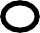
Bande de conduction
Electron lilibére
Bande interdite
E_{g}=E_{c}-E_{v}
Phton (h.v≥E_{g})
Absorption
Trou
Bande valence E_{v}

Figure 5 : Principe de photo détection

II-2-2 Photo-excitation :

A l’aide d’un rayonnement on crée un excès de porteurs par rapport à l’équilibre. Le flux de photons incidents j₀(E) est caractérisé par une longueur d’onde :
λ (m) = 1.24/ E (eV) (2.1)

Il représente le nombre de photons d’énergie E qui frappent l’unité de surface du semi- conducteur par seconde, il s’exprime en ph/s/cm².
Le semi-conducteur est caractérisé par un coefficient appelé coefficient de réflexion R(E). Le flux transmis à la surface est donné par :
F_{t}(E) = (1 -R(E)) φ₀.E (2.2)

Les photons sont absorbés au cours de leur propagation dans le matériau. On φ₀ (E₀)
φ(E_{r})

φ(E_{r})

o x
Figure 6: Les photons sont absorbés au cours de leur propagation dans le matériau.

Principe de la photo-détection

Un photo-détecteur convertit un signal optique en un signal électrique. Bon photo détecteur Il doit être très sensible aux longueurs d'onde utilisées et produire un minimum de bruit.
Assez rapide. Un photo-détecteur à semi-conducteur est C'est très rapide et bon marché [37].

Lorsque la structure est exposée à la lumière, les photons entrent en collision avec les électrons et les atomes de substance peuvent être absorbés. Lorsqu'elle est absorbée par un électron, l'énergie est Cette dernière cinétique augmente d'autant :
Δ𝐸 = ℎ𝜈 (2.3)

et : h: Constante de Planck (ℎ=6,626 10-34 J.s).

𝜈 : Fréquence des photons [Hz].

Dans les semi-conducteurs si la quantité d'énergie ΔE absorbée par un électron est suffisante, l'électron devient un niveau d'énergie excité et passe de la bande de valence à la bande de conduction [38.39]. Cette transition n'est possible que si ΔE > E_{g} (E_{g}=E_{c}-E_{v}). où Eg est appelée l'énergie de la bande interdite. Cette dernière dépend du semi-conducteur utilisé [40]. Au cours de la transition, des paires électron-trou sont crées et l'énergie excédentaire (ΔE, E_{g}) est dissipée sous forme de chaleur dans le matériau [41]. énergie photonique E_{ph} en joules est donné par:
𝐸𝑝ℎ = ℎ𝑐/λ (2.4)

et : λ : Longueur d'onde des photons [m].
c : Vitesse de la lumière [m.s⁻¹].
Par conséquent la longueur d'onde maximale λ𝑚𝑎𝑥 que peut absorber un semi-conducteur est donnée par la relation suivante :
𝜆𝑚𝑎𝑥 = ℎ𝑐/𝐸𝑔 (2.5)
Champs électrique E
Bande de conduction
Courant I₀

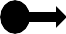 Electron E_{c}

photone hv > E_{g}
E_{c}-E_{v}=E_{g}
Bande interdite (gap)
E_{v}

Trou
Courant Ip

Bande de valence

Figure 7 : Schéma explicatif de la création du paire électron-trou par l’effet lumineux [42].

Caractéristiques optiques des photodiodes :

Efficacité quantique ou Rendement quantique Q.E :
Efficacité quantique ou Rendement quantique Q.E c’est un paramètre très important donné par la probabilité de création d’une paire électron-trou par photon absorbé.

Coefficient d’absorption :

Le phénomène important qui détermine le rendement du photo détecteur et l’absorption du matériau semi-conducteur qui est caractérisée par le coefficient d’absorption a qui dépend de la longueur d’onde et de l’énergie de gap E_{g}. Alors, si l’énergie du photon h.v est supérieure au gap du semi-conducteur E_{g} il y a donc absorption, il faut alors que la longueur d’onde soit inférieure à la longueur d’onde de coupure lc [43.44].
La figure 8 représente les variations du coefficient d’absorption α en fonction de la longueur d’onde de quelques matériaux utilisés dans la réalisation des photodétecteurs performants.

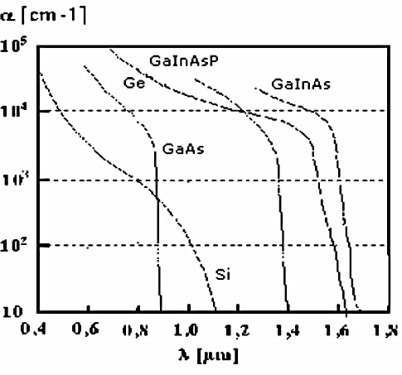

Figure 8 : Coefficient et longueur d'absorption des matériaux semi- conducteurs.

Flux de photon φ:

qui est défini par le nombre de photons atteignant la surface active par unité de temps à une longueur d’onde λ.

II.5 Caractéristiques électriques des photodiodes :

    - Caractéristique courant - tension de photodiode :
La caractéristique de la photodiode est représentée sur la figure (9). Le photo-courant est pratiquement indépendant de la tension de polarisation. [35,45,46] .
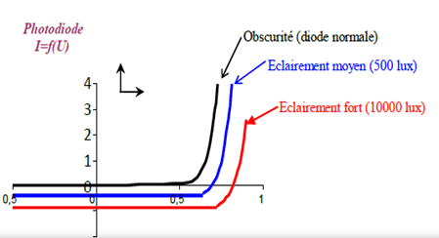
Figure 9 : La caractéristique courant - tension de la photodiode
Dans le premier cas, la diode est polarisée en inverse par une tension négative V. Dans la mesure Où –V»kT/e , l’expression du courant I s’écrit [35] :
I = I_{S}(e ^{ev/kT} - 1) - I_{ph} (2.6)
Le photo voltage varie donc logarithmique ment avec la photo courant et par voie de conséquence avec l'intensité du rayonnement [35].
Le photo-courant résultant est la somme de trois composantes :

- Le courant de diffusion des photo-électrons de la région de type P.
- Le courant de photo génération dans la zone de charge d'espace.
- Le courant de diffusion des photo-trous de la région de type N.
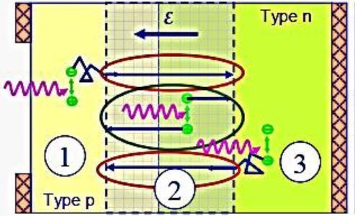
Figure 10 : Photo-courant de photodiode.

Résistance en série de la photodiode:

Photodiode (figure 10). Il est donné par :
La résistance série d’une photodiode survient de la résistance des contacts et la résistance interne
Rs= $\frac{(ωs-ωd)p}{A}$ + 𝑅𝑐 (2.7)

Où W_{s}, W_{d}, A, p et R_{c} est l’épaisseur du substrat, la largeur de la région de déplétion (ZCE) , la région diffusée de la jonction (surface active de la jonction), la résistivité du substrat et la résistance du contact .

Réponse temporelle et bande passante BP :

Trois constantes de temps caractéristiques interviennent dans l’évolution de la rapidité :

Le temps de réponse, le temps de transit dans la zone de déplétion et le temps de diffusion des photo-électrons créés hors de la zone de déplétion. L’ultime limite à la vitesse de réponse d’une photodiode est fixée par le temps de transit des porteurs dans la zone de déplétion. Le champ électrique régnant dans cette zone est élevé, les porteurs atteignent rapidement leur vitesse limite d’entraînement 𝑉𝑙𝑚 qui est d’environ 10⁷ 𝑐𝑚. 𝑠⁻¹ pour le silicium. W étant l’épaisseur de la zone de déplétion, une bonne approximation du temps de transit des porteurs dans la zone de déplétion est :
𝒕𝒕≈W/𝑽𝒍𝒎 (2.8)
Avec :

W : épaisseur de la zone intrinsèque.

𝑉𝑙𝑚 : la vitesse de dérive du porteur.

Lorsque les photons sont absorbés dans les zones électriquement neutres, la vitesse de réponse est limitée par le temps de diffusion des porteurs minoritaires jusqu’à la zone d’appauvrissement.
𝒕𝒅=𝒙𝟐/D (2.9)

Où :

𝑥₂: Distance entre la zone d’absorption et la zone d’appauvrissement. D : coefficient de diffusion des minoritaires.
Le temps de diffusion dépend fortement du type de porteurs minoritaire se déplaçant du matériau utilisé et de la distance sur laquelle la majorité des porteurs créés ont à diffuser [42].

Le temps de réponse d’une photodiode est défini comme le temps mis entre l’instant où les photons détectés et l’instant où il apparaît des électrons Il exprime par [47.48.49] :
𝑡𝑟=√(𝑡𝑡2 + 𝑡 ² + 𝑡 ²) (2 . 10)
𝑑 𝑐

Avec :

𝑡_{𝑐}=R_{C}, constant de temps.

C: capacité de la zone d’appauvrissement. R: résistance de charge de la photodiode.
La réponse temporelle d’un photo détecteur t est caractérisée par le temps nécessaire au photo courant pour montrer de 10BP = ½𝜋𝑡 (2.11)

Photodiodes avec Gain :

Correspond au nombre de porteurs détectés par rapport au nombre de paires électron-trou photo générées.
G =𝑞/𝑒 (2.12)

Propriétés de photodiode :

La photodiode est un dispositif semi-conducteur qui convertit la lumière en courant électrique. Elle possède des propriétés uniques qui la rendent très utile dans de nombreuses applications. Tout d'abord, les photodiodes ont une réponse rapide aux changements de lumière, ce qui les rend idéales pour les applications nécessitant une détection rapide. De plus, elles sont très sensibles à la lumière et peuvent détecter même de faibles niveaux de lumière.
Les photodiodes ont également une faible consommation d'énergie, ce qui les rend idéales pour les applications portables ou alimentées par batterie. Elles sont également très fiables et peuvent fonctionner pendant des années sans nécessiter de maintenance. Enfin, les

Photodiodes sont disponibles dans une large gamme de tailles et de formes, ce qui les rend adaptables à de nombreuses applications différentes.

Description de l’absorption :

Comme la bande de valence d’un semi-conducteur contient beaucoup d’électrons et la bande de conduction beaucoup d’états susceptibles de les accueillir, il existe une forte probabilité pour que les photons d’énergie h_{n} > E_{g} (E_{g} : largeur de bande interdite) soient absorbés par le semi-conducteur. L’électron de la bande de valence qui absorbe un photon d’énergie supérieure à E_{g} retourne dans les états énergétiques proches de E_{c} en transmettant son énergie excédentaire au réseau cristallin jusqu’à ce qu’il soit en équilibre thermodynamique avec la population électronique de la bande de conduction. Les trous et les électrons générés par absorption de photons sont des porteurs excédentaires hors équilibre.

Transmission d’énergie

-

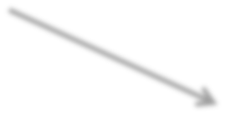


au réseau cristallin
-

Bande de conduction

Absorption

hv d’un photon Eg

Bande de valence
+

Figure 11 : Phénomène d’absorption.

Seuil d’absorption fondamental :

On appelle seuil d’absorption fondamental la longueur d’onde lc du photon qui possède une énergie juste suffisante pour faire passer un électron de
E_{v}E_{c}; h_{n} = D_{E} = E_{g} :

𝜆 = ℎ𝑣/𝐸𝑔 = 1.24/𝐸𝑔 (2.13)

Les photons de longueur d’onde 𝜆 > lc sont pratiquement tous transmis et leur coefficient d’absorption est très petit, alors que les photons de longueur d’onde 𝜆 < l_{c} sont très rapidement absorbés et leur coefficient d’absorption devient très grand.
On peut ainsi définir, pour chaque matériau semi-conducteur, une longueur d’onde de coupure au-delà de laquelle le phénomène de photo création de porteurs ne pourra plus avoir lieu.
A titre indicatif, le tableau ci-dessous donne le seuil d’absorption fondamental pour quelques matériaux semi-conducteurs :
Matériaux | Si | Ge | GaAs | InAs | InP | GaP
Eg(ev) | 1.12 | 0.66 | 1.42 | 0.36 | 1.35 | 0.75
λ_{e}(nm) | 1.11 | 1.88 | 0.87 | 3.44 | 0.92 | 0.55

Tableau 8 : le seuil d’absorption fondamental pour quelques matériaux semi-conducteurs.

Choix du matériau par rapport au mode d’acheminement de la lumière En plus du seuil d’absorption fondamental, un autre paramètre influe sur le choix du matériau et de la longueur d’onde de travail : le mode d’acheminement de la lumière.
Deux phénomènes conditionnent la transmission d’un signal lumineux à travers une fibre optique : l’atténuation et la dispersion. L’atténuation a deux causes principales, la diffusion et l’absorption du rayonnement. Les fibres sont réalisées à partir de verres, qui sont des structures désordonnées; la diffusion résulte des défauts de structure et de composition.
La courbe d’atténuation typique d’une fibre de silice est représentée sur la figure ci-dessous. Les premières recherches ont eu pour objet les transmissions à l = 0, 8mm m correspondant à une atténuation d’environ 2 dB/km, comme le montre la figure ci-dessus.

Puis on s’est tourné vers les nouvelles fenêtres spectrales qui sont l = 1.3mm et l = 1.55mm m, qui correspondent respectivement à des atténuations de 0,6 dB/km et 0,2 dB/km. Les plus faibles atténuations sont obtenues à l’heure actuelle avec les fibres SiO2 dopées GeO2, qui présentent un minimum d’atténuation de 0,2 dB/km à l = 1.55mm. La structure de bande directe de la plupart des matériaux III-V et la possibilité d’obtenir des composés dont l’énergie de bande interdite correspond aux longueurs d’ondes citées précédemment, les ont rendus indispensables pour les composants optoélectroniques.
De plus, leurs propriétés de transport extrêmement intéressantes ont élargi leur champ d’utilisation au domaine de la microélectronique. C’est ainsi que se sont développées les familles de matériaux III-V : la filière GaAs (l = 0, 8mm), et plus récemment la filière InP (l
= 1.3mm et l = 1.55mm) [56].

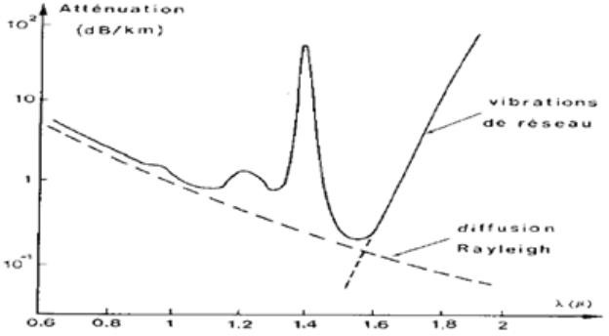

Figure 12 : Structure de la photodiode PIN La courbe d’atténuation typique d’une fibre de silice.

II -8 Différents type photodiode

Dans cette partie, nous présentons brièvement les différents types de photo-détecteurs ainsi que les principales notions physiques à l’origine de leur fonctionnement.

Photodiode PN

Structure d’une photodiode PN

La photodiode de jonction PN est la première forme de photodiode développée. Il s'agit des diodes : c’est-à-dire des composants constitué de deux matériaux semi-conducteur accolés et dopés l’un par des donneurs (type N) l’autre des accepteurs (type P). Dans le cas ou’ les deux
Matériaux sont de même nature, on parle d’homo-jonction. Dans le cas contraire on parle le d’hétérojonction.

Principe du fonctionnement

Le principe du fonctionnement PN peuvent être résumé comme suit : Il apparaît, à l’équilibre au voisinage immédiat de la jonction une zone vide de porteurs libres, semblable à un condensateur chargé, du côté N, les donneurs ionisés positivement et du coté P, les accepteurs ionisés négativement c’est la ZCE (zone de charge d’espace). La présence des donneurs et accepteurs chargés produit un champ électrique, qui forme en équilibre, une barrière d’énergie. La largeur de la zone de charge d’espace est une fonction décroissante des niveaux de dopage du matériau. Une paire électron-trou produite dans cette ZCE est donc séparée par l’effet du champ électrique interne de la jonction et ne donne pas lieu à une recombinaison (figure 13). Ces porteurs qui ont contribuent au photo-courant. La structure de bande de la jonction implique que le photo-courant soit constitué de porteurs minoritaires. Pour cette raison, le photo-courant circule dans le sens de polarisation inverse de la diode. [51].
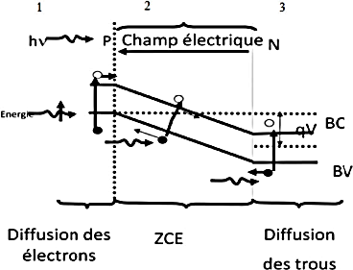
Figure 13 : Principe de fonctionnement d’une photodiode PN [51].

Photodiode PIN

Structure d’une photodiode PIN

Une photodiode de jonction PN est constituée de deux couches, à savoir des semi-conducteurs de type P et de type N, tandis que la photodiode PIN est constituée de trois couches, à savoir de type P, de type N et le semi-conducteur intrinsèque I pour augmenter le courant de porteur minoritaire[52].

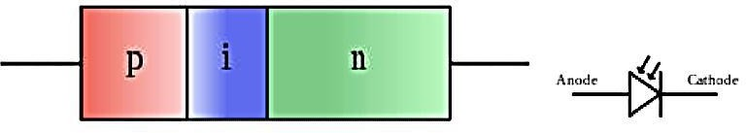
Figure (14) : structure d’une photodiode PIN.

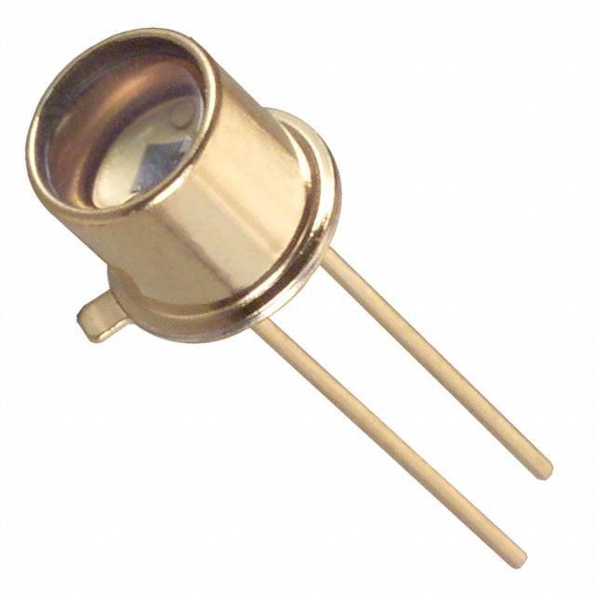
Figure (15) : Photodiode PIN réelle

Principe du fonctionnement

Une photodiode PIN est constituée d'une région P et d'une région N séparées par une couche intrinsèque hautement résistive. La couche intrinsèque est placée entre la région P et la région N pour augmenter la largeur de la zone ZCE. Les semi-conducteurs de type P et de type N sont fortement dopés. Par conséquent, la région P et la région N de la photodiode PIN ont un grand nombre de porteurs de charge pour transporter du courant électrique. Cependant ces porteurs de charge ne transporteront pas de courant électrique sous une condition de polarisation inverse.
D'autre part, semi-conducteur intrinsèque est un matériau semi-conducteur non dopé. Par conséquent, la région intrinsèque n'a pas de porteurs de charge pour conduire le courant électrique. En condition de polarisation inverse, les porteurs de charge majoritaires dans la région N et la région P s'éloignent de la jonction. En conséquence, la largeur de la zone ZCE devient très large. Les porteurs majoritaires donc ne transporteront pas de courant électrique sous une condition de polarisation inverse. Cependant, les porteurs minoritaires porteront le courant électrique parce qu'ils éprouvent la force répulsive du champ électrique externe. Dans la photodiode PIN, les porteurs de charge générés dans la zone ZCE transportent la majeure partie du courant électrique. Les porteurs de charge générés dans la région P ou dans la région N ne portent qu'un faible courant électrique (figure 15). Lorsque l'énergie lumineuse est appliquée à la diode PIN, la majeure partie de l'énergie est située dans la région intrinsèque [53, 52].
II-8-1 Photodiode à avalanche
Les photodiodes à avalanche (PDA) sont des jonctions p-n polarisées en inverse qui exploitent le phénomène d'ionisation par impact pour obtenir un gain interne du signal. Dans toute diode polarisée en inverse, il existe toujours un courant de porteurs minoritaires traversant la jonction [48]. Une photodiode à avalanche est avant tout une structure PIN à laquelle, on applique une polarisation inverse proche (mais inférieure en valeur absolue) à la tension de claquage. Les photo-porteurs crées dans la zone de charge d’espace sont alors multipliés par l’effet d’avalanche.
Les photodiodes à avalanche sont des dispositifs attractifs car ils bénéficient d’un gain interne dû à la multiplication des porteurs générés par l’absorption de la lumière incidente. En effet, lorsque ces porteurs traversent une région où règne un champ électrique élevé (>105 V/cm), ils peuvent acquérir une énergie suffisante pour ioniser les atomes du réseau cristallin créant ainsi de nouvelles paires électron trou qui immédiatement dissociées, pourront à leur tour créer d’autres paires électron trou, entraînant juste une amplification du photo courant primaire [49].
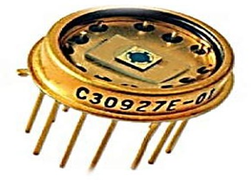
Figure 16 : Photodiode PDA

les Structures Photodiodes PIN et APD :

Les photodiodes sont des photo-détecteurs à semi-conducteurs ayant deux électrodes et une caractéristique électrique en symétrique [36]. Les photodiodes sont utilisées dans les transmissions optiques fibrées pour leur rapidité et leur grande sensibilité ; les structures les plus disposées pour convertir les flux optiques en courants électriques sont les photodiodes PIN et les photodiodes à avalanche APD : La photodiode PIN est constituée par trois zones :

Première dopée P, une deuxième zone intrinsèque i (zone d’absorption) et une troisième dopée N, d’où le nom du composant. La largeur de la zone intrinsèque i est optimisée afin de maximiser le rendement q, en effet, il est préférable que cette zone soit large d’où l’intérêt de la photodiode PIN. Pour augmenter encore la sensibilité, une couche diélectrique antireflet est placée sur la fenêtre du dispositif photo-détecteur. Le rayonnement est presque entièrement absorbé dans la zone intrinsèque i, car, la majorité des photons est absorbée. Le temps de réponse de la photodiode PIN doit être très bref, il est limité par deux facteurs : la capacité de jonction et le temps de transit, le temps de réponse est amélioré en augmentant la tension de polarisation inverse, ce qui réduit la capacité et le temps de transit [54]. Fig. 17
.Dans la photodiode à avalanche APD les électrons créés dans la zone intrinsèque i sont multipliés par l’effet d’avalanche afin que le rapport signal sur bruit soit suffisamment important, l’idée d’utiliser ce phénomène de multiplication interne a été soulevée pour qu’un photon incident n’engendre plus un seul photoélectron mais plusieurs, ceci pour augmenter la puissance du signal électrique correspondant à la puissance optique incidente donnée. En effet, la photodiode à avalanche APD est une photodiode PIN conçue à partir de la physique de l’ionisation par impact pour obtenir la multiplication avec un gain moyen. Le temps de réponse de la photodiode APD est plus long par rapport à celui de photodiodes PIN, car, un délai supplémentaire est dû au phénomène d’ionisation [55]. Figure 18.
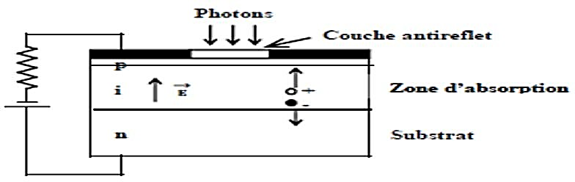
Figure 17 : Structure de la photodiode PIN..

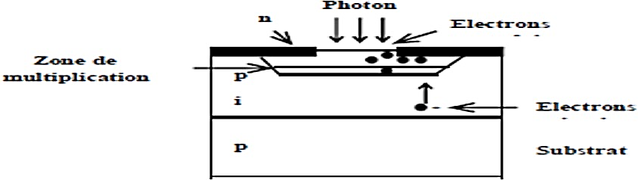

Figure 18 : La photodiode à avalanche APD est un raffinement de la photodiode PI

Applications photodiodes :

- La mesure des intensités lumineuses extrêmement faibles.

- L’imagerie médicale Lecteurs de disques compacts.

- La télécommunication par fibre optique.

- La détection rapide des signaux faibles.

- Les instruments de mesure. f. Détecteur de fumée.
g. Les communications optiques.

Photodiode a semi-conducteurs

Sous l’appellation dispositif optoélectronique, on regroupe tous les éléments qui convertissent l’énergie électrique en un rayonnement optique (émetteurs) ainsi que ceux qui permettent de détecter un rayonnement optique pour le traduire en un signal ou une puissance électrique (photo détecteurs).Les principaux paramètres qui conditionnent le choix d’un matériau pour la réalisation d’un composant optoélectronique sont en premier lieu le gap, qui doit d’une part souvent être direct et d’autre part être adapté au rayonnement à émettre ou à absorber ; la durée de vie des porteurs, les transitions qui doivent essentiellement être radiatives ; la vitesse de recombinaison, qui doit être la plus faible possible, et enfin la possibilité de doper le matériau n et p pour la réalisation de jonctions PN.

Rayonnement :

On appelle rayonnement optique tout rayonnement dont la longueur d’onde est appro- ximativement comprise entre 10²et10²mm. A la figure ci-dessous, nous avons reporté le spectre optique en termes de longueur d’onde , de fréquence et d’énergie E des photons.
Ces différentes grandeurs sont liées par les relations fondamentales de la physique quantique : E =ℎ𝑣(2.14)
𝑣 = 𝑐𝜆
(2.15)

h est la constante de Planck (h = 6, 626.10³⁴ J.s = 4, 14.10¹⁵eV.s) et c la vitesse de la lumière dans le vide (c = 0,2998.109 m.s⁻¹).
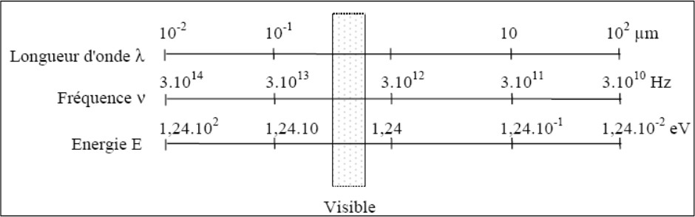
Figure 19 :Spectre optique
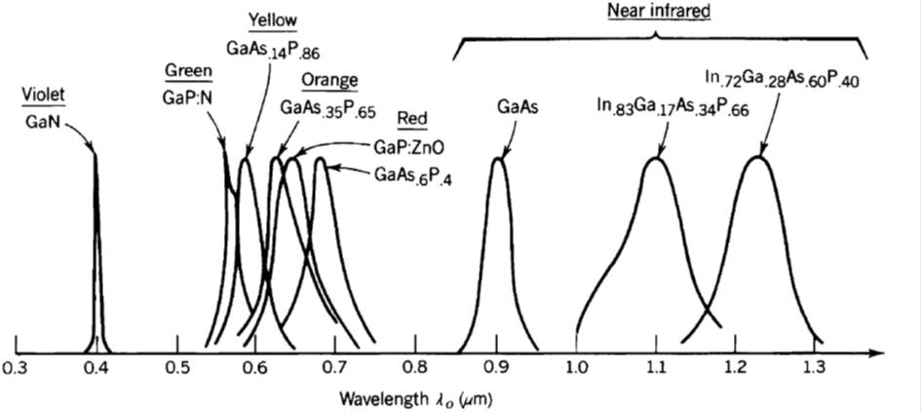

Figure 20 : Structure de la photodiode PIN – domaine Spectre optique

Emission et absorption de lumière :

L’énergie libérée lors d’une transition électronique qui assure le passage d’un électron d’un niveau d’énergie Ec à un niveau d’énergie Ev inférieur au premier peut être émise sous forme

d’un photon . On parle alors d’une transition radiative. L’énergie h du photon émis est égale à la différence des énergies entre les états initial et final (conservation d’énergie) :
h_{v} = E_{c} - E_{v} = E_{g} (2.16)

Dans un semi-conducteur les recombinaisons, qui sont précisément des transitions électroniques peuvent donc être radiatives et le semi-conducteur est alors source d’un rayonnement optique.
Réciproquement un photon incident peut être absorbé par le semi-conducteur si son énergie est suffisante. Cette absorption peut donner lieu à la génération d’une paire électron-trou et les porteurs créés sont susceptibles de prendre part à un courant électrique. [57]

La photo détection :
La photo détection représente une fonction qui trouve sa place dans un grand nombre de systèmes professionnels ou grand public.
Les applications sont nombreuses :

_télécommunications optiques fibrées ou en espace libre,

_ isolation galvanique,

_ capteur solaire,

_ détecteur de présence , et sont toutes fondées sur le même processus.

. La photo détection est un mécanisme qui se produit dans certains matériaux lorsqu’ils sont soumis à un flux lumineux.
. La photo détection se manifeste par la génération d’un courant-électrique. Il s’agit de transformer une puissance lumineuse en signal électrique, ce signal devant être le plus élevé possible, pour un flux optique aussi faible que possible. Lorsqu’il s’agit de transmettre des informations rapides, voire très rapides, il faut que cette photodétecteurs réagisse très vite.

II-11-1 Principe de la Photo détection :

Lorsque la lumière tombe sur un détecteur à base de semi-conducteur, cela peut provoquer le passage d'électrons d'un état de la bande de valence à un état plus élevé de la bande de

Conduction. Dans cette dernière, les électrons moins liés deviennent libres. Le photon a donc laissé place à une paire (électron-trou), Figure (21).
Les porteurs ainsi générés peuvent alors recueillis vers un circuit extérieur et contribuent au passage d’un courant que l’on appel : photo-courant. Le nombre de paires électron-trou est égal au nombre de photons absorbés [56].
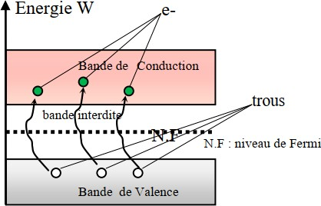

Figure (21) : Principe d’un détecteur à base de semi-conducteur

Photo-détection avec les semi-conducteurs :

La photo-détection dans les semi-conducteurs fonctionne sur le principe général de la création de paires électron-trou sous l’action de la lumière. Lorsqu’un matériau semi-conducteur est illuminé par des photons d’énergie supérieure ou égale à son gap, les photons absorbés portent les électrons de la bande de valence vers les états excités situés dans la bande de conduction, où ils se comportent comme des électrons libres susceptibles de se déplacer sur de longues distances à travers le réseau cristallin sous l’influence d’un champ électrique intrinsèquement présent ou extérieurement appliqué. De même les trous de charge positive laissés dans la bande de valence participent à la conduction électrique en se déplaçant d’un site atomique à l’autre sous l’effet du champ électrique. La séparation des paires électron-trou générées par l’absorption lumineuse donne ainsi naissance au photocourant, qui correspond par définition à la fraction des porteurs libres photogénérés collectés aux extrémités par les électrodes du composant photo-détecteur, et dont l’intensité à une longueur d’onde donnée est une fonction croissante de l’intensité lumineuse incidente.

Matériaux utilisés pour la photo détection :

L’émission de la lumière exige l’utilisation des semi-conducteurs à gap direct, cependant pour la détection et contrairement à l’émission, il n’est pas obligatoire que le semi-conducteur

Utilisé soit à gap direct, le Silicium à gap indirect est employé largement grâce à son cout faible et ses meilleures performances.
Le tableau (9) donne quelques exemples des semi-conducteurs utilisés en photo détection pour la transmission par fibres optiques des trois fenêtres principales : 0.85μm, 1.3μm et le 1.55μm.

Fenêtre | Première(0.85µm) | Deuxième(1.3µm) | Troisième(1.55µm)
Matériau | Si(Silicium) | Ge(Germanium) | GaInAs(Arséniure de Galium et d’Indium)
S_{max}(A/W) | 0.6 | 0.7 | 0.8
I_{D}(nA) | 1 à 5 | 500 | 1 à 5
V_{B}(v) | 100 à 200 | 25 | 100 à 160
Gain max | 100 | 10 | 20
Tableau 9: Exemple de semi-conducteurs et des paramètres de la photodiode utilisée en télécommunication.

Comparaison entre les deux photodiodes :

Types de photodiode | Photodiode
Types de photodiode | PIN | APD
Tension de commande (v) | Faible | Elevé
Fréquence de coupure(GHz) | >60 | Quelques
Rendement quantique (%) | Faible | Elevé
Bande passante(GHz) | Large | Faible
Longueur d’onde(nm) | 1300 et 1500 | 1300 et 1550

Tableau 10 :donne une comparaison des caractéristiques des deux photodiodes (PIN et APD).

Les grandes catégories de photo-détecteurs :

On distingue à ce niveau deux grandes catégories de photo-détecteurs suivant

la nature du champ électrique qui assure la séparation de charge des paires électron-trou photo générées :
Les photoconducteurs qui sont constitués d’un simple barreau de semi-conducteur sur lequel sont simplement disposés deux contacts ohmiques, où le champ électrique permettant la collecte des photo-porteurs est fourni par l’application d’une tension de polarisation entre les contacts d’extrémité. Les photodétecteurs dits photovoltaïques qui utilisent le champ électrique interne d’une jonction p-n ou Schottky (du type métal-semi-conducteur) pour assurer cette séparation des charges. On regroupe sous cette dernière appellation
_ les photodétecteurs à jonction p-n (composants photovoltaïques à simple jonction p-n, et les photodétecteurs p-i-n comportant une fine couche de matériau semi-conducteur non intentionnellement dopé entre la zone p et la zone n), ainsi que
_l’ensemble des photodétecteurs à jonction Schottky (photodiodes à contact Schottky et photodiodes Métal-Semi-conducteur-Métal (MSM)).

Principes de base de la photo-détection :
Un photo-détecteur est un dispositif permettant de convertir une énergie lumineuse en énergie électrique, par absorption des photons incidents. Si l’énergie apportée par ces photons est suffisamment importante, elle peut alors arracher un électron et le faire passer ainsi de sa bande de valence à sa bande de conduction. D’un point de vue mathématique, cette condition d’absorption se traduit par :
h_{n} > E_{g} (2.17)

h_{n} étant l’énergie du photon, et E_{g} l’énergie du matériau semi-conducteur constituant le photo- détecteur.
_ Si cette relation n’est pas vérifiée, il n’y a pas d’interaction et le milieu est dit "transparent".
_ Si cette relation est vérifiée, le photon est dit alors "absorbé" et il y a création d’une paire électron-trou au cœur du matériau. De plus, si l’on applique un champ électrique aux bornes de la zone absorbante, la paire électron-trou est alors dissociée et les porteurs peuvent être récupérés dans un circuit extérieur. C’est le principe de base de la photo-détection [57]

Chapitre 2 : Résultats et Interprétations

II-1 Présentation du logiciel COMSOL :

Dans cette section, nous présenterons le logiciel COMSOL Multiphysics, un outil de simulation numérique développé par la société COMSOL. Ce logiciel est largement utilisé à travers le monde pour modéliser et simuler une grande variété de systèmes physiques tels que la mécanique des fluides, le transfert de chaleur, l'électricité, l'électromagnétisme, la chimie et la mécanique des structures.
COMSOL Multiphysics repose sur la méthode des éléments finis, qui permet de résoudre efficacement de nombreux problèmes en utilisant une bibliothèque intégrée et modulable. Il offre un environnement graphique convivial qui facilite la manipulation de géométries complexes en 1D, 1D axisymétrique, 2D, 2D axisymétrique ou 3D. De plus, il dispose d'un environnement de programmation pour une plus grande flexibilité, permettant de modifier le maillage et les équations du problème.
Ce logiciel présente une particularité intéressante : la possibilité de combiner plusieurs phénomènes physiques au sein d'une même simulation. Cela en fait une puissante solution pour l'optimisation des paramètres physiques d'une structure sur substrat du modèle GaN. Dans notre étude, nous l'utiliserons pour déterminer les paramètres électriques et technologiques de notre dispositif photodiode à base de GaN.
COMSOL Multiphysics offre également une large gamme de solveurs, adaptés à des systèmes linéaires ou non linéaires, paramétriques ou dépendants du temps. Ces solveurs permettent d'obtenir des résultats précis et fiables pour résoudre les équations et modèles complexes associés à nos simulations.

En résumé, le logiciel COMSOL Multiphysics constitue un outil essentiel pour notre étude, offrant la possibilité de modéliser et simuler notre dispositif photodiode à base de GaN en prenant en compte différents phénomènes physiques. Sa flexibilité, sa bibliothèque intégrée, ses solveurs performants et son environnement convivial en font un choix judicieux pour notre travail de recherche.

Étapes de simulation pour la modélisation d'une photodiode
La modélisation et la simulation d'une photodiode sont des processus essentiels pour comprendre son comportement électrique et optimiser ses performances. Voici un guide complet des étapes à suivre pour mener à bien la simulation de votre photodiode :

Étape 1 : Collecte des données et caractéristiques de la photodiode
Avant de commencer la simulation, nous avons effectué une collecte approfondie des données et des caractéristiques de notre photodiode. Cela comprenait les dimensions physiques, les caractéristiques électriques et les propriétés des matériaux utilisés. Nous avons consulté des sources bibliographiques [57] [58] [59] [60], des spécifications de fabricants et réalisé des expériences préliminaires pour obtenir les informations nécessaires. Cette étape nous a permis d'établir une base solide pour la modélisation.

Étape 2 : Création de la géométrie de la photodiode
À l'aide du logiciel de modélisation géométrique COMSOL Multiphysics, nous avons créé la géométrie 2D détaillée de notre photodiode. Nous avons représenté avec précision les différentes couches et structures de la photodiode, y compris les jonctions PN, les contacts et les couches passivantes. Nous avons veillé à respecter les dimensions et les proportions appropriées selon les spécifications du dispositif. Les outils de modélisation fournis par le logiciel nous ont permis de créer une représentation virtuelle fidèle de notre photodiode.la figure suivante démontre la géométrie 2D propose pour notre photodiode.

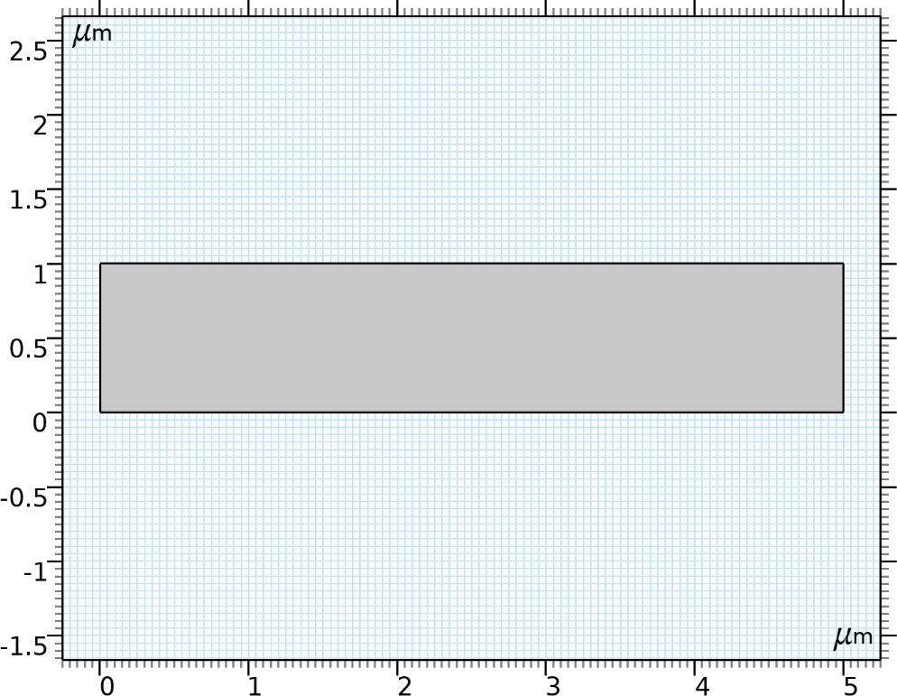

Figure 22 : Présentation de la Géométrie 2D de la Photodiode

    - Étape 3 : Attribution des matériaux et des propriétés physiques
Une fois la géométrie créée, nous avons attribué les matériaux et les propriétés physiques à chaque composant de la photodiode dans le logiciel de simulation. Nous avons spécifié les indices de réfraction, les coefficients d'absorption, les mobilités des porteurs de charge, les coefficients de recombinaison et d'autres paramètres pertinents. Nous avons utilisé des données expérimentales et des informations provenant de la littérature pour déterminer ces propriétés avec précision. Cette étape était cruciale pour obtenir des résultats réalistes et fiables lors de la simulation.

Étape 4 : Définition des conditions aux limites
Nous avons défini les conditions aux limites appropriées pour notre simulation de la photodiode. Cela comprenait les tensions appliquées, les courants d'excitation, ainsi que les conditions de surface et thermiques. Par exemple, nous avons fixé les contacts électriques à des potentiels spécifiques, simulé l'éclairage incident en ajustant le flux lumineux et spécifié les conditions de dissipation thermique pour refléter les conditions réelles d'opération de la photodiode. Les conditions aux limites correctement définies ont permis de reproduire fidèlement le

Comportement réel de la photodiode dans notre modèle. La figure suivante représente les contacts de la photodiode.
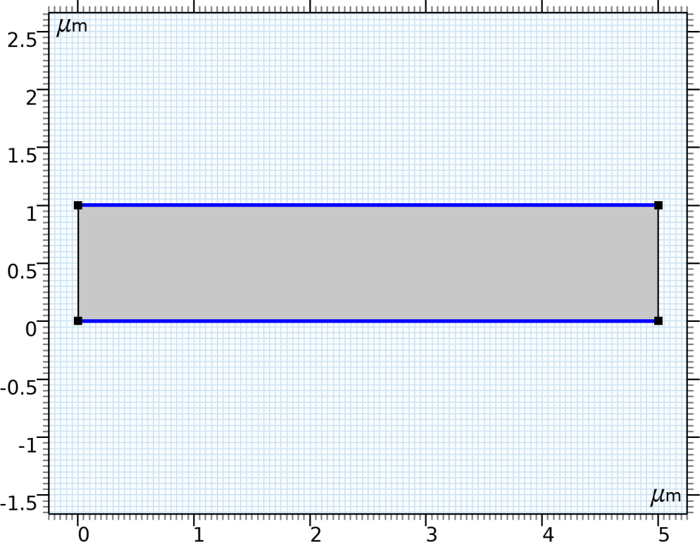

Figure 23 : Définition des contacts de la photodiode

    - Étape 5 : Maillage du modèle
Nous avons généré un maillage de haute qualité pour notre modèle de photodiode. Un maillage bien structuré est essentiel pour obtenir des résultats précis et une bonne convergence de la simulation. À l'aide des outils de maillage fournis par COMSOL Multiphysics, nous avons créé un maillage adapté à la géométrie de notre dispositif et à nos exigences de précision. Nous avons pris soin de choisir la densité de maillage appropriée pour chaque composant de la photodiode, en accordant une attention particulière aux zones critiques telles que les jonctions PN et les interfaces de contact.

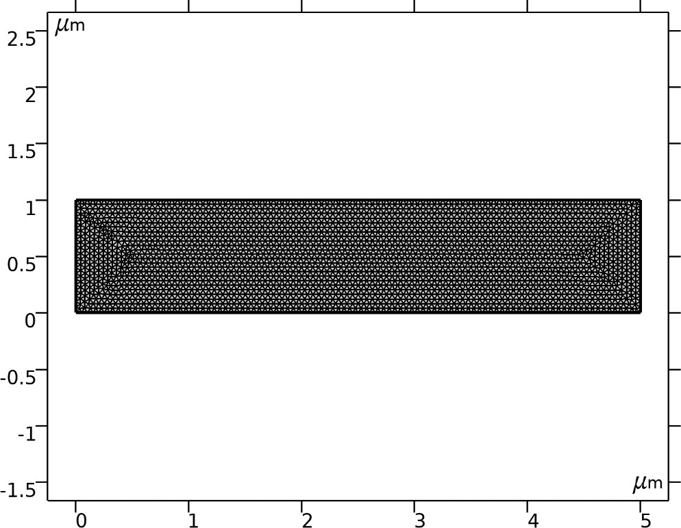

Figure 24 : Maillage du modèle.

    - Étape 6 : Configuration des équations et des solveurs
Nous avons configuré les équations physiques appropriées pour notre simulation de la photodiode. Cela incluait les équations de transport des porteurs de charge, les équations de continuité, les équations de Maxwell pour la propagation de la lumière, ainsi que d'autres équations spécifiques liées aux phénomènes électriques et optiques. Nous avons sélectionné les solveurs adaptés à notre modèle et paramétré les options de convergence et de précision pour obtenir des résultats fiables. Nous avons également tenu compte des éventuelles non-linéarités ou dépendances temporelles dans les équations pour capturer au mieux le comportement dynamique de la photodiode.

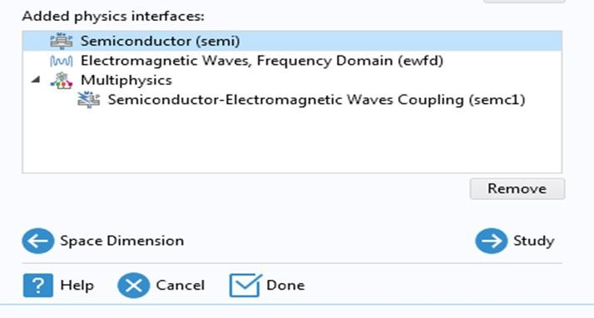

Figure 25 : Modèle physique pour la simulation de la photodiode
    - Étape 7 : Exécution de la simulation et analyse des résultats
Nous avons lancé la simulation en utilisant les paramètres et les configurations définis précédemment, puis analysé les résultats obtenus. Nous avons examiné les courants générés, les profils de potentiel. Cette étape nous a permis de mieux comprendre le comportement électrique de notre photodiode, d'évaluer ses performances et de comparer les résultats avec les spécifications attendues. Nous avons utilisé des outils d'analyse intégrés dans COMSOL Multiphasiques pour extraire des informations précises et significatives à partir des résultats de la simulation.

Grâce à ces étapes de simulation rigoureuses et à notre méthodologie approfondie, nous avons pu mieux comprendre le comportement électrique de notre photodiode, optimiser ses performances et prendre des décisions éclairées pour son développement et son application dans différents domaines.

Formulation mathématique :
La modélisation de la photodiode en utilisant la méthode de balayage de fréquence-stationnaire est basée sur le couplage entre les ondes électromagnétiques et le semi-conducteur, en prenant

En compte le domaine de fréquence. Cette approche permet de capturer le comportement électromagnétique et les propriétés semi-conductrices de la photodiode de manière précise et efficace. La simulation est réalisée dans un environnement 2D, où la géométrie de la photodiode est représentée en deux dimensions. La formulation mathématique de la simulation implique l'utilisation des équations de Maxwell pour décrire la propagation des ondes électromagnétiques dans la photodiode, ainsi que les équations semi-conductrices pour modéliser le comportement du matériau semi-conducteur. Dans le domaine de fréquence, les équations de Maxwell sont reformulées en utilisant l'analyse fréquentielle, ce qui permet de représenter les variations de champ électromagnétique en fonction de la fréquence. La méthode de balayage de fréquence- stationnaire consiste à balayer une plage de fréquences pour capturer les différentes réponses de la photodiode sur cette plage.
Le couplage entre les ondes électromagnétiques et le semi-conducteur est réalisé en introduisant les équations semi-conductrices appropriées dans la simulation. Ces équations décrivent le transport des porteurs de charge dans le semi-conducteur, les mécanismes de génération et de recombinaison, ainsi que les propriétés électroniques et optiques du matériau.
La simulation de la photodiode en utilisant la méthode de balayage de fréquence-stationnaire nécessite donc la résolution simultanée des équations de Maxwell et des équations semi- conductrices. Cela est réalisé en utilisant des techniques numériques avancées, telles que la méthode des éléments finis, qui permettent de discrétiser le domaine de simulation et de résoudre les équations de manière itérative.

Le balayage de fréquence-stationnaire permet d'obtenir des résultats détaillés sur les propriétés électromagnétiques de la photodiode dans une plage de fréquences donnée. Les résultats de la simulation peuvent inclure les distributions de champs électromagnétiques, les profils de densité de porteurs de charge, les courants générés, les performances de conversion optoélectronique, ainsi que d'autres caractéristiques électriques et optiques importantes.

Formulation mathématique de la simulation 2D de la photodiode en utilisant la méthode de balayage de fréquence-stationnaire avec couplage entre les ondes électromagnétiques, le domaine de fréquence et le semi-conducteur :

Équations de Maxwell :
Les équations de Maxwell décrivent la propagation des ondes électromagnétiques dans la photodiode. En utilisant l'analyse fréquentielle, les équations de Maxwell sont exprimées en fonction de la fréquence (ω) et comprennent :
Équation de Gauss pour le champ électrique :

∇ · (ε(ω) · E) = 0
    - Équation de Gauss pour le champ magnétique :
∇ · B = 0

Équation de Faraday pour l'induction électromagnétique :
∇ × E = -jωμ(ω) · H

Équation d'Ampère avec courant de déplacement :
∇ × H = jωε(ω) · E + J(ω)

Équations semi-conductrices :
Les équations semi-conductrices modélisent le comportement du matériau semi-conducteur de la photodiode. Elles incluent les équations de transport des porteurs de charge, les équations de continuité et les équations de recombinaison-génération. Les équations semi-conductrices dépendent du type de matériau utilisé et des caractéristiques spécifiques de la photodiode.
Équation de continuité pour les porteurs de charge :

∂n/∂t + ∇ · (v_n · n) = G - R
∂p/∂t - ∇ · (v_p · p) = G - R

Équation de transport des porteurs de charge : v_n · ∇n = μ_n · E · n - (1/τ_n) · n
v_p · ∇p = μ_p · E · p - (1/τ_p) · p

Équations de recombinaison-génération : G = R = (G_0 - R_0) · e ^{(q} ^{(V_a} ⁻ ^{V)} ^{/kT)}
Dans ces équations, n et p représentent les densités de porteurs d'électrons et de trous, v_n et v_p sont les vitesses de dérive des porteurs, G et R sont les termes de génération et de recombinaison, G_0 et R_0 sont les termes de génération et de recombinaison intrinsèques, V_a

est la tension d'excitation, V est le potentiel électrique, q est la charge élémentaire, k est la constante de Boltzmann et T est la température absolue.

En résolvant simultanément ces équations de Maxwell et les équations semi-conductrices, il est possible d'obtenir une représentation mathématique complète du comportement électromagnétique et semi-conducteur de la photodiode. Ces équations sont résolues numériquement à chaque fréquence balayée pour obtenir les résultats de la simulation. La formulation mathématique décrite ci-dessus permet de capturer avec précision les interactions entre les ondes électromagnétiques, le domaine de fréquence et le semi-conducteur, ce qui est essentiel pour étudier le comportement électromagnétique de la photodiode et optimiser ses performances optoélectroniques.

Paramètre de simulation :
Dans le model Builder Windows, sous Global Définition on clique sur paramètre 1 dans setting Windows pour le paramètre localisé, la section des paramètres dans le tableau on fait le réglage suivant :
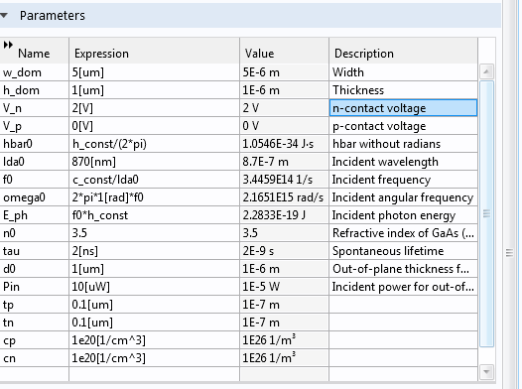
Tableau 11: les paramètres physiques, électriques et technologiques de simulation.

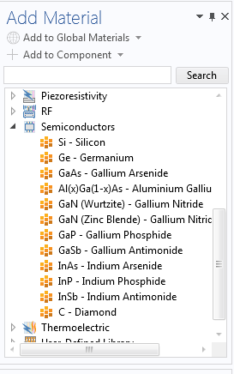
Dans la barre d’outils Home, on clique Additionner le Matériel sélectionné semi-conducteur - GaAs -l’Arsenic de Gallium et la même chose pour GaN - Nutride de gallium :

Figure 26 : banque des matériaux les paramètre de GaAs et GaN :
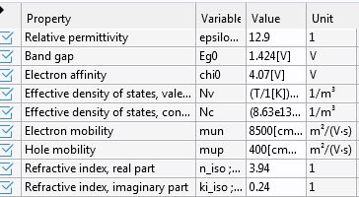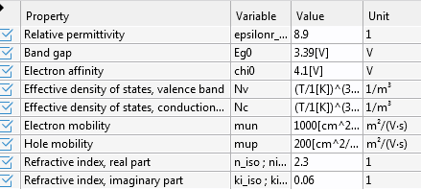

Tableau12 : Les paramètres de GaAs Tableau 13 : les paramètres de GaN

Analyse du comportement d'une photodiode : Étude par balayage de paramètres (parametric sweep)

Dans le cadre de notre étude sur le comportement de la photodiode, nous avons adopté une méthodologie basée sur des paramètres de balayage afin d'explorer et d'analyser son fonctionnement. Cette approche nous a permis de comprendre comment différentes variations des paramètres affectent les performances de la photodiode.
Nous avons commencé par identifier les paramètres clés qui influencent les caractéristiques électriques et optiques de la photodiode, tels que la taille de la région active, la concentration de dopage, l'épaisseur des couches et d'autres facteurs pertinents. Ces paramètres ont été sélectionnés en fonction de leur importance dans la conception et la performance de la photodiode.
Le balayage des paramètres nous a permis d'observer et de quantifier l'impact de chaque variation sur les performances de la photodiode. Nous avons analysé les résultats en mesurant la plus importante grandeur qui caractérise la photodiode qui est la sensibilité de la photodiode, Cela nous a permis de déterminer les combinaisons de paramètres qui optimisent les performances de la photodiode pour l'application spécifique étudiée.

La sensibilité d'une photodiode, souvent exprimée en termes de responsivité, est un paramètre essentiel qui quantifie sa capacité à convertir la puissance optique incidente en un signal électrique. La responsivité (R) d'une photodiode est donnée par l'équation suivante :

R = Φ / P
Où :
- R représente la responsivité de la photodiode (en A/W).
- Φ désigne le photo-courant généré par la photodiode (en ampères).
- P représente la puissance optique incidente (en watts).
Cette équation illustre que la responsivité est déterminée par le rapport entre le photo-courant généré et la puissance optique incidente. Une valeur de responsivité plus élevée indique une photodiode plus sensible, capable de produire une plus grande sortie électrique pour une quantité donnée de puissance optique incidente. Il est important de noter que la responsivité d'une photodiode peut varier en fonction de la longueur d'onde de la lumière incidente. Certaines photodiodes présentent une responsivité constante sur une large gamme de longueurs

d'onde, tandis que d'autres peuvent avoir une réponse spectrale dépendante des propriétés du matériau et de la conception de la photodiode.

Dans le cadre de notre recherche, l'équation de la responsivité constitue un outil précieux pour quantifier la sensibilité de la photodiode à la puissance optique incidente. En utilisant cette équation, nous pouvons évaluer l'efficacité de notre conception de photodiode dans la conversion de la lumière en un signal électrique. La mesure de la responsivité nous permet d'évaluer les performances de la photodiode et d'optimiser sa sensibilité pour l'application spécifique étudiée.


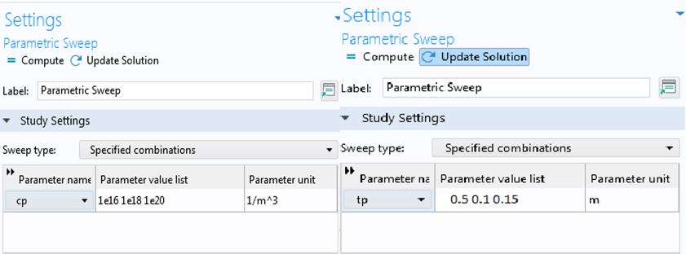

Figure 27: Étude par balayage de paramètres

Dans la barre Setting: study setting on a changé les valeurs de tn et tp , cp , cn ,Tin et eg
- tn: épaisseur de la région dopée N
- tp: épaisseur de la région dopée P
- Tin: épaisseur de la région intrinsèque
- cp : concentration de la région dopée P
- cn: concentration de la région dopée N
- eg : énergie de Gap

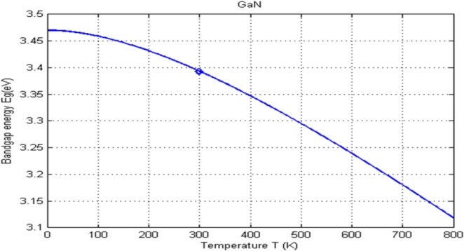
En se référant aux figures 28 et 29 [1] [2] , qui illustrent l'évolution de l'énergie de bande interdite en fonction de la température pour le GaAs et le GaN, nous avons pu extraire les valeurs de l'énergie de gap de chaque matériau à différentes températures.

Figure 28: l’énergie de gap de GaN en fonction de la température [61]

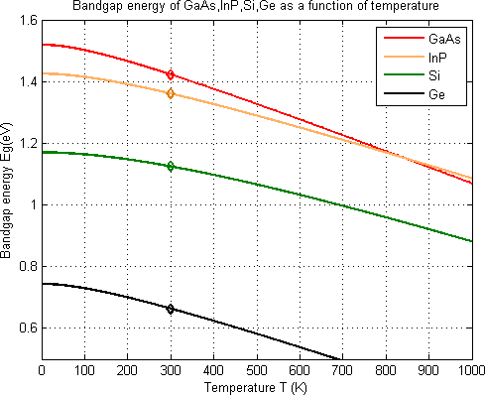

Figure 29 : l’énergie de gap de GaAs en fonction de la température [62]

II-6- Résultats de simulation :

II-6-1- Résultats analytiques :

II-6-1-1 Effets de l'épaisseur de la région intrinsèque sur la photodiode :
La Figure 3-1 présente la sensibilité de la photodiode à base de GaAs en fonction de la longueur d'onde (Id0) pour trois valeurs d'épaisseur de la région intrinsèque (la partie pure, sans dopage). Les trois valeurs d'épaisseur considérées sont : 0.5 µm, 0.8 µm et 1.1 µm.

En polarisation directe, la courbe de sensibilité présente trois parties distinctes. La première partie s'étend de 200 nm à 750 nm, où les trois courbes sont similaires et atteignent une valeur maximale de sensibilité de 0.0155 A/W pour une épaisseur de 0.5 µm, 0.0165 A/W pour une épaisseur de 0.8 µm et 0.01675 A/W pour une épaisseur de 1.1 µm. Cette plage correspond au domaine infrarouge avec une puissance optique maximale à 780 nm.
La deuxième partie de la courbe se situe au-delà de 750 nm et décroît jusqu'à atteindre 0 A/W à 875 nm. Enfin, la troisième partie de la courbe reste constante jusqu'à 1100 nm.
Nous observons que l'augmentation de l'épaisseur de la région intrinsèque conduit à une
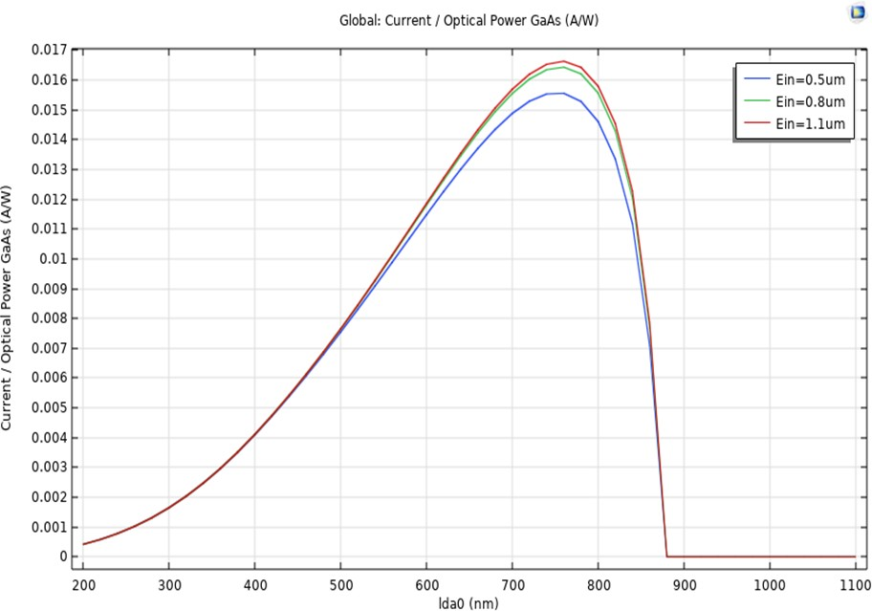
Augmentation de la puissance optique dans le domaine infrarouge. Cela suggère que la sensibilité de la photodiode peut être optimisée en ajustant l'épaisseur de la région intrinsèque
Figure 3-1:la sensibilité de la photodiode à base de GaAs (A/W) en fonction de la longueur d’onde (nm)

La Figure 3-2 illustre la sensibilité de la photodiode à base de GaN en fonction de la longueur d'onde (Id0), pour trois valeurs d'épaisseur intrinsèque (la partie pure, sans dopage) : 0.5 µm,
0.8 µm et 1.1 µm.
En polarisation directe, la courbe de sensibilité présente trois parties distinctes. La première partie s'étend de 200 nm à 390 nm et atteint une valeur maximale à 350 nm, avec une sensibilité comprise entre 0.04 et 0.045.
La deuxième partie de la courbe se situe au-delà de 350 nm et décroît progressivement jusqu'à atteindre une sensibilité de 0 à 390 nm.
Cette analyse de la sensibilité de la photodiode à différentes longueurs d'onde et épaisseurs intrinsèques permet de déterminer les conditions optimales pour maximiser la sensibilité du dispositif. Ces résultats fournissent des informations précieuses pour la conception et l'optimisation de la photodiode à base de GaN, en fonction des longueurs d'onde souhaitées et des paramètres intrinsèques spécifiques.
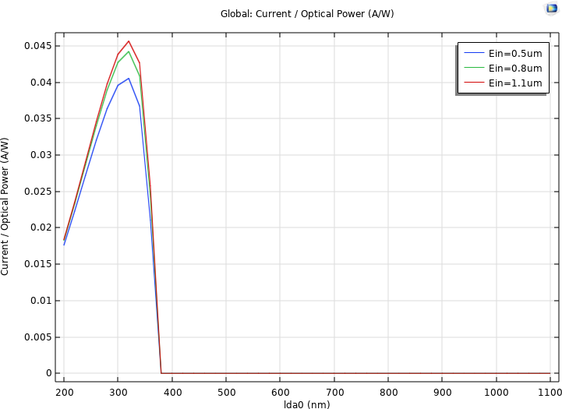

Figure 3-2:la sensibilité de la photodiode à base de GaN (A/W) en fonction de la longueur d’onde (nm)

En comparaison avec la photodiode à base de GaAs, la Figure 3-1 met en évidence les différences de sensibilité de la photodiode à base de GaN en fonction de la longueur d'onde et de l'épaisseur intrinsèque.
Tout d'abord, il est important de noter que la photodiode à base de GaN présente une sensibilité plus élevée dans le domaine des courtes longueurs d'onde par rapport à celle à base de GaAs. Dans la plage de longueurs d'onde de 200 nm à 390 nm, la sensibilité de la photodiode à base de GaN est significativement plus élevée, atteignant une valeur maximale autour de 350 nm. Cela peut être attribué aux propriétés spécifiques du matériau GaN, qui offre une meilleure réponse aux courtes longueurs d'onde.
En revanche, au-delà de 350 nm, la sensibilité de la photodiode à base de GaN diminue progressivement jusqu'à atteindre une sensibilité de 0 à 390 nm. Cette diminution de la sensibilité aux longueurs d'onde plus élevées est plus prononcée par rapport à celle de la photodiode à base de GaAs, qui conserve une sensibilité relativement constante sur une plus large plage de longueurs d'onde.

Ces différences de comportement entre la photodiode à base de GaN et celle à base de GaAs peuvent être attribuées aux propriétés intrinsèques des matériaux. Le GaN présente une largeur de bande interdite plus grande que celle du GaAs, ce qui lui confère une sensibilité plus élevée aux courtes longueurs d'onde. Cependant, cette sensibilité diminue plus rapidement avec l'augmentation de la longueur d'onde.

Influence de l'épaisseur de la région dopée P sur la photodiode :
La Figure 4-1 présente les résultats de simulation sur l'effet de l'épaisseur de la région dopée P sur la sensibilité de la photodiode à base de GaAs. Trois valeurs d'épaisseur P ont été considérées : 0.05 µm, 0.01 µm et 0.015 µm.
En analysant les résultats, nous observons une tendance claire : plus l'épaisseur de la région dopée P diminue, plus le courant de la photodiode diminue également. Cette diminution du courant est due au nombre insuffisant d'électrons libres disponibles dans la région dopée. Ainsi, une épaisseur réduite de la couche dopée P conduit à une diminution de la sensibilité de la photodiode.
Parmi les différentes épaisseurs testées, les meilleurs résultats de sensibilité sont obtenus avec une épaisseur de couche dopée P de 0.05 µm. Cela signifie que réduire l'épaisseur de la région dopée P au-delà de cette valeur entraînerait une diminution supplémentaire de la sensibilité de la photodiode.

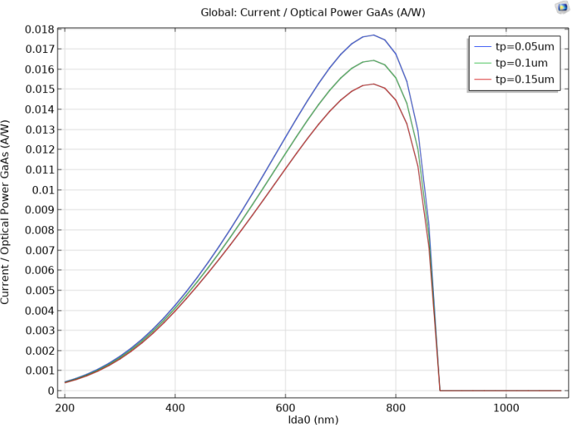

Figure (4-1): L’effet de l’épaisseur P sur la sensibilité de la photodiode en fonction de longueur d’onde de structure GaAs

La Figure 4-2 présente les résultats de simulation sur les effets de l'épaisseur de la région dopée P sur la sensibilité de la photodiode à base de GaN en fonction de la longueur d'onde (Id0). Trois valeurs d'épaisseur de la région P ont été testées : 0.5 µm, 0.1 µm et 0.15 µm.

En analysant les résultats, nous pouvons observer que les effets de l'épaisseur de la région dopée P varient dans trois domaines spécifiques de longueurs d'onde :

- Pour les longueurs d'onde comprises entre 200 nm et 300 nm, nous constatons une forte augmentation de la sensibilité. Cette augmentation est attribuée au fait que le matériau GaN a une forte capacité d'absorption dans la région des rayons ultraviolets. Ainsi, une diminution de l'épaisseur de la région dopée P dans cette plage de longueurs d'onde conduit à une augmentation significative de la sensibilité.

- Pour les longueurs d'onde comprises entre 300 nm et 400 nm, nous observons une diminution importante de la sensibilité. Cela peut être attribué à des facteurs tels que les processus de recombinaison et de diffusion qui influencent la réponse de la photodiode à ces longueurs d'onde spécifiques.
- Pour les longueurs d'onde supérieures à 400 nm jusqu'à 1000 nm, nous constatons un manque de changement significatif de la sensibilité. Cela est dû au fait que le matériau GaN n'a pas une forte capacité d'absorption dans la région des rayons infrarouges lointains. Par conséquent, l'épaisseur de la région dopée P a peu d'effet sur la sensibilité dans cette plage de longueurs d'onde.
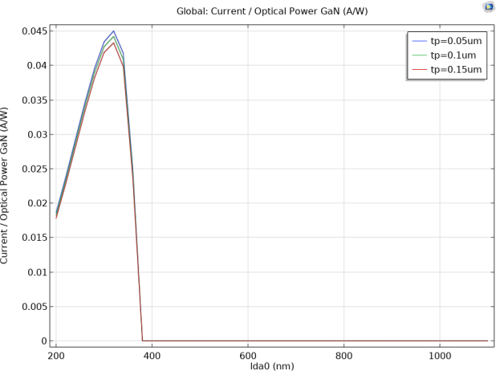
En conclusion, l'épaisseur de la région dopée P a des effets significatifs sur la sensibilité de la photodiode à base de GaN en fonction de la longueur d'onde. Ces résultats soulignent l'importance de sélectionner soigneusement l'épaisseur de la région dopée P en fonction de la plage de longueurs d'onde d'intérêt pour obtenir des performances optimales de la photodiode.

FIGURE 4-2: L’effet de l’épaisseur sur les caractéristiques courant-tension de GaN en région P.

Influence de l'épaisseur de la région dopée N sur la photodiode :
La Figure 5-1 présente les résultats de simulation sur l'effet de l'épaisseur de la région dopée N sur la sensibilité de la photodiode à base de GaAs. Trois valeurs d'épaisseur de la région N ont été considérées : 0.01 µm, 1 µm et 2 µm.
En analysant les résultats, nous constatons que les courbes correspondantes aux différentes épaisseurs de la région dopée N sont presque identiques. Il y a donc peu de changements significatifs dans la sensibilité de la photodiode en fonction de l'épaisseur de la région N. De plus, toutes les courbes atteignent une valeur maximale de puissance optique dans le domaine infrarouge.
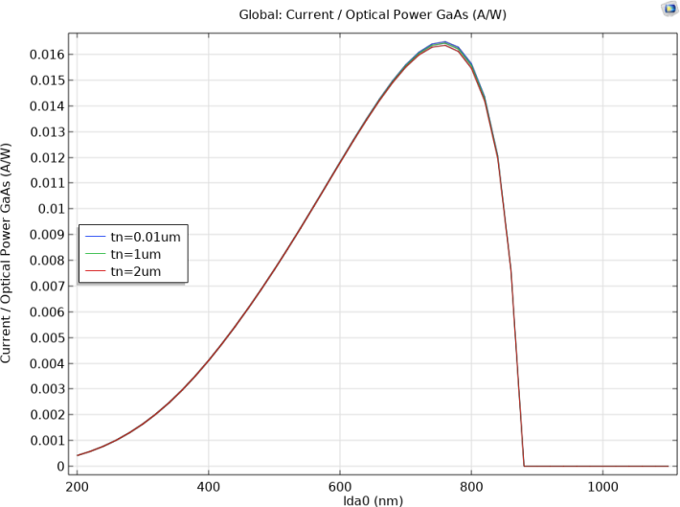
Cela suggère que, dans le cas spécifique de la photodiode à base de GaAs, l'épaisseur de la région dopée N a un impact limité sur la sensibilité de la photodiode. Les résultats indiquent que les performances de sensibilité restent relativement constantes, indépendamment de l'épaisseur de la région dopée N.

Figure (5-1): L’effet de l’épaisseur N sur la sensibilité en fonction de longueur d’onde de structure GaAs.
Figure (5-2) montre les résultats de la simulation des effets de l’épaisseur de la région N sur la sensibilité optique de GaN en fonction de longueur d’onde (Id0) Au GaN. Nous faisons varier l’épaisseur de GaN entre 0.5 um ,0. 1 um et 0.15 um à une valeur maximale à 300 nm a 0.045.
Il faut noter que les effets de l’épaisseur a changé dans trois domaines.
200<< 300 : il y a une fort augmentation ce qui est dû au fait que le GaN absorbe dans le domaine des rayons ultraviolets.

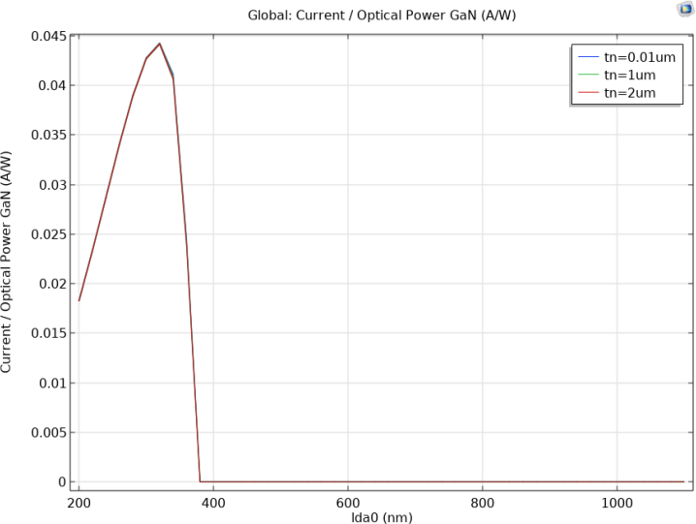
FIGURE 5-2 : L’effet de l’épaisseur sur la sensibilité en fonction de la longueur d’onde de GaN en région N

Les effets de la concentration de dopage P sur la photodiode:
La Figure 6-1 présente les résultats de simulation concernant l'effet de la concentration de dopage P sur la photodiode de structures GaAs. Nous avons choisi des valeurs de concentration

P de 1E16, 1E18 et 1E20 (en m^-3).
L'analyse des résultats révèle une tendance intéressante : malgré des différences de puissance optique, nous observons une valeur maximale pour chaque concentration de dopage pour la même longueur d’onde.
En augmentant la concentration de dopage P, nous constatons une augmentation de la sensibilité optique de la photodiode. Cela peut être expliqué par le fait qu'une concentration de dopage plus élevée favorise la génération d'un plus grand nombre de porteurs de charge libres, ce qui améliore la capacité de la photodiode à convertir la lumière incidente en un courant électrique détectable.
Ces résultats mettent en évidence l'importance de la concentration de dopage P dans la performance des photodiodes à base de GaAs. Une augmentation contrôlée de la concentration de dopage P peut permettre d'optimiser la sensibilité optique de la photodiode, conduisant ainsi à des performances accrues dans des applications de détection de la lumière.
Il convient de noter que d'autres paramètres, tels que l'épaisseur de la région dopée P et les conditions de polarisation, peuvent également influencer les performances de la photodiode. Une analyse approfondie de ces facteurs est nécessaire pour obtenir une compréhension complète de la relation entre la concentration de dopage P et la sensibilité optique de la photodiode.

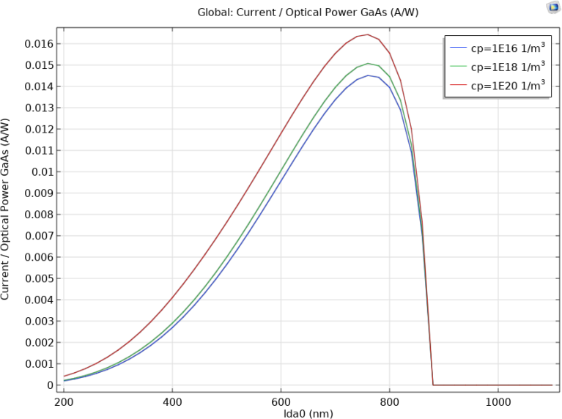

Figure (6-1): L’effet de concentration P sur les sensibilités en fonction de longueur d’onde de structure GaAs.
La Figure 6-2 présente les résultats de la simulation de la concentration de dopage p sur la caractéristique courant/puissance optique du matériau GaN en fonction de la longueur d'onde (Id0). Nous avons fait varier la concentration de dopage p de GaN avec trois valeurs : 1e16 1/m^3, 1e18 1/m^3 et 1e20 1/m^3.

L'analyse des résultats révèle plusieurs observations intéressantes. Tout d'abord, nous observons une augmentation la sensibilité à mesure que la concentration de dopage P de GaN augmente. Cette augmentation de la longueur d'onde est accompagnée d'une légère diminution du courant optique pour les longueurs d'onde comprises entre 300 nm et 400 nm.
Cependant, il convient de noter que pour les longueurs d'onde supérieures à 400 nm, le courant optique ne présente pas de changement significatif et reste pratiquement inexistant. Cela suggère que le GaN a une faible capacité d'absorption dans le domaine des rayons infrarouges lointains.

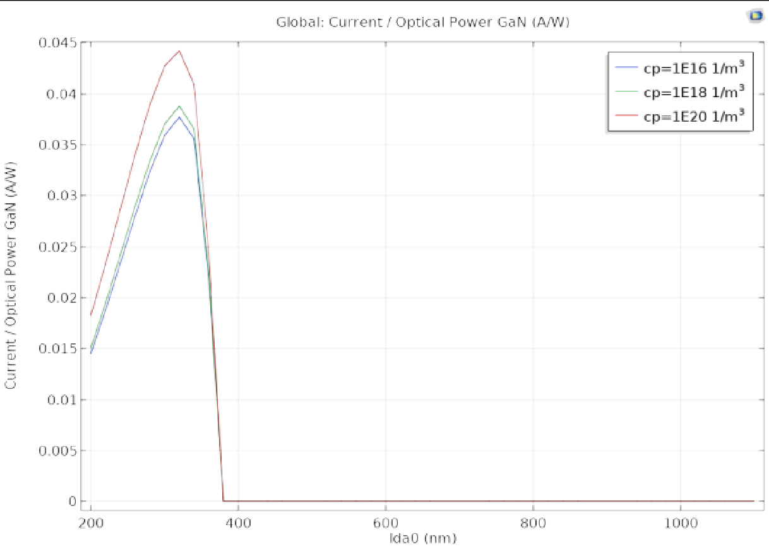
FIGURE 6-2 : L’effet du la concentration sur la sensibilité en fonction de la longueur d’onde de GaN en région P

Les effets de la concentration de dopage N sur la photodiode:
La Figure 7-1 présente les résultats de simulation de l'effet de la concentration de dopage N sur la photodiode à base de structures GaAs. Nous avons testé différentes valeurs de concentration N, à savoir 1E16, 1E18 et 1E20 1/m^3.
L'analyse des résultats révèle que les variations de concentration de dopage N n'ont pas conduit à des changements significatifs dans les caractéristiques de la photodiode. En effet, les courbes obtenues pour chaque valeur de concentration N sont quasiment identiques, avec une valeur maximale de 0.0165 (A/W) à une puissance optique spécifique dans le domaine infrarouge à 780 nm.
Ces observations suggèrent que, dans le cas de la photodiode à base de GaAs, la concentration de dopage N ne semble pas avoir un impact significatif sur les performances optiques. Cela peut être dû à la saturation des niveaux de dopage ou à d'autres facteurs inhérents aux propriétés du matériau GaAs.

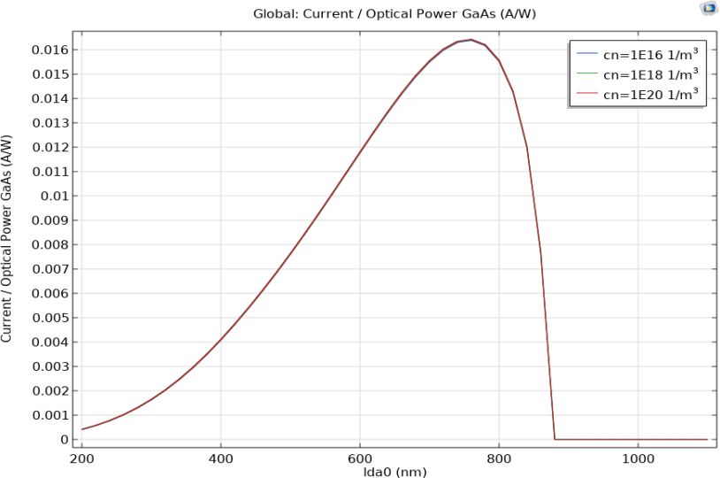

Figure (7-1): L’effet de concentration N sur la sensibilité en fonction de longueur d’onde de structure GaAs.
Figure (7-2) montre les résultats de la simulation de concentration cn sur la caractéristique curent /Optical power GaN en fonction de longueur d’onde (Id0) Au GaN. Nous faisons varier concentration de N de GaN entre trio valeur 1e16 1/m ³ , 1e18 1/m ³ et 1e20 1/m ³ une valeur maximale à 300 nm a 0.045.
L'analyse des résultats indique que les variations de concentration de dopage N n'ont eu qu'un impact limité sur les caractéristiques de la photodiode.

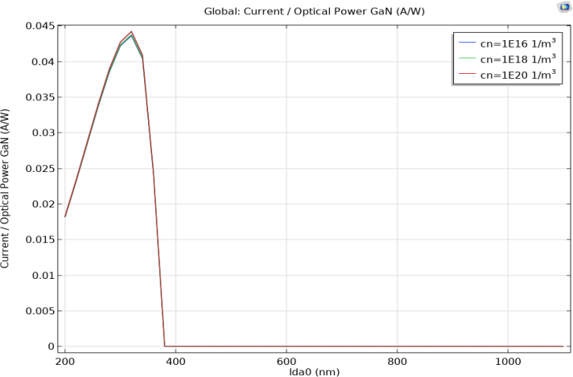

FIGURE (7-2) : L’effet du la concentration sur les sensibilités en fonction d’onde de GaN en
région N .

Effets de la température :
Figure (8-1) représente l’influence de la température sur la photodiode de la structure GaAs ,on utilise le figure 1 l’énergie de gap en fonction de température de GaAs est 1.42 (eV) de température 300K et 1.39(eV) de 350K, nous utilisons ces chiffres pour extraire la courbe suivant .nous concluons que lorsque la température augmente , la puissance optique augmente avec une augmentation de la longueur d’onde ( infrarouge )

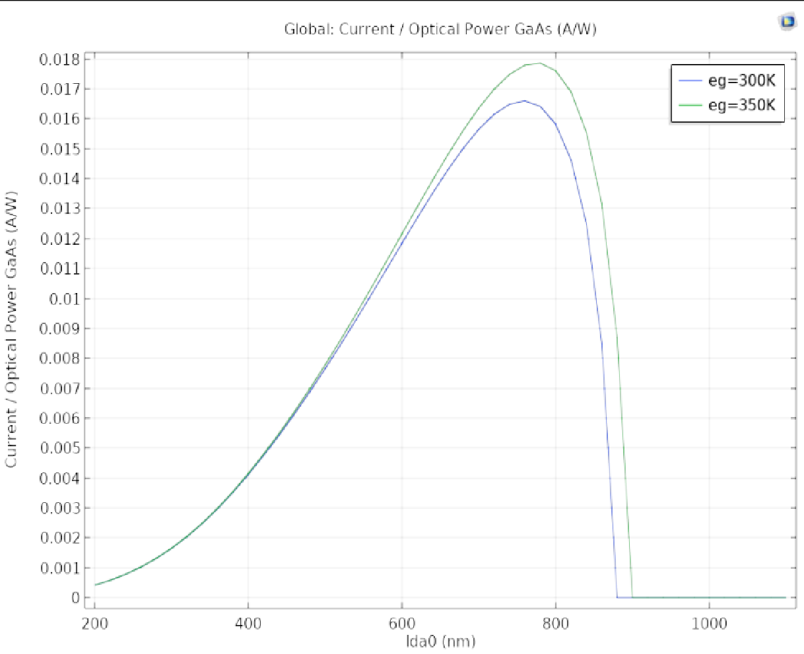

Figure (8-1): L’effets de la température sur les sensibilités en fonction de longueur d’onde de structure GaAs.

Pour le matériau GaN, nous observons un comportement différent. Dans les résultats de simulation, nous remarquons qu'à mesure que la température augmente, la sensibilité de la photodiode à base de GaN augmente également. Cela signifie que la photodiode devient plus réactive à la puissance optique entrante à des températures plus élevées. Cependant, il n'y a aucun changement significatif dans la plage de longueurs d'onde couverte. Cela implique que la photodiode à base de GaN conserve sa capacité à détecter la lumière dans la même plage de longueurs d'onde, mais sa sensibilité à cette lumière est renforcée avec l'augmentation de la température.

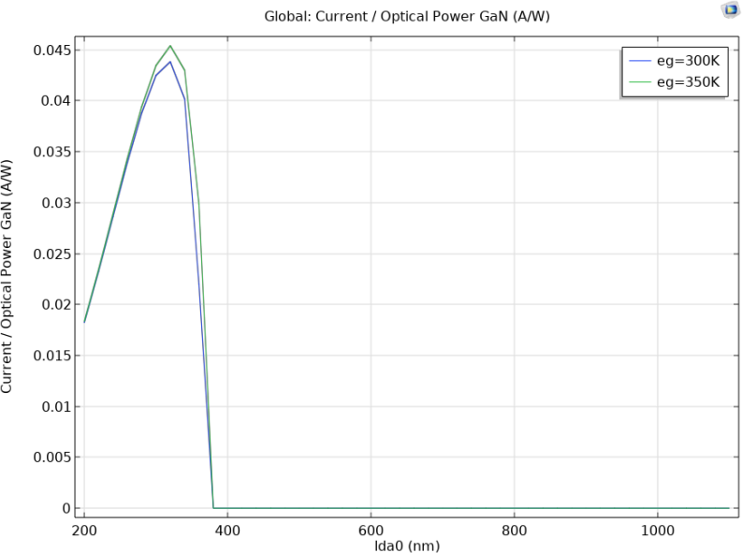

Figure (8-2) : Effet de la température sur la sur les sensibilités en fonction de longueur d’onde de GaN .

Conclusion Générale

En conclusion, ce travail de recherche a permis d'explorer en détail les caractéristiques et les performances des photodiodes à base de GaAs et GaN. Les simulations réalisées ont permis d'étudier l'impact de plusieurs paramètres clés tels que l'épaisseur de la région intrinsèque, la concentration de dopage et la température sur les propriétés des photodiodes.
Les principaux résultats obtenus ont mis en évidence l'influence de l'épaisseur de la région intrinsèque sur la sensibilité des photodiodes. Dans le cas du GaAs, une diminution de l'épaisseur de cette région a conduit à une augmentation significative de la sensibilité. En revanche, pour le GaN, aucune variation notable n'a été observée.
Une autre conclusion importante concerne l'effet de la concentration de dopage. Dans le cas du GaAs, les variations de la concentration de dopage(p) n'ont pas entraîné de changements significatifs dans les caractéristiques des photodiodes. Cependant, pour le GaN, une augmentation de la concentration de dopage(n) a été associée à une amélioration de la sensibilité. L'influence de la température a également été étudiée, révélant des résultats intéressants. Dans le cas du GaAs, une augmentation de la température a été corrélée à une augmentation de la puissance optique, avec une augmentation de la longueur d'onde. De même, pour le GaN, la sensibilité des photodiodes a augmenté avec la température, bien que les caractéristiques optiques n'aient pas montré de changements significatifs dans la plage de longueurs d'onde étudiée.
En résumé, ce mémoire a apporté des connaissances approfondies sur les
Photodiodes à base de GaAs et GaN, mettant en évidence l'importance des paramètres tels que l'épaisseur de la région intrinsèque, la concentration de dopage et la température sur leurs performances. Ces résultats contribuent à une meilleure compréhension de ces dispositifs et offrent des perspectives pour leur optimisation dans diverses applications telles que la détection optique et les systèmes de communication.

Référence
- :K Bertulis,A Krotkus ,G Aleksejenko , V P acebutas , R A domavicius , G mlis , and S Marcinkeicius. GaBiAs :A material for optoelectronic terahertz devices.Applied phusics letters ,88(20):201112,2006.
- :T. Dewolf, Nano-caractérisation des mécanismes de commutation dans les mémoires résistives à base d’HfO2, in : Université de Toulouse, Université Toulouse
III-Paul Sabatier, 2018.
- :E. Bersch, S. Rangan, R.A. Bartynski, E. Garfunkel, E. Vescovo, Physical review B 78 (2008) 085114.
- :F. Bourouba, Modelisation et simulation des contacts metal-semiconducteur à barrière inhomogène, Thèse de doctorat, in : univ setif 2010.
- :M. Saadi, Etude des mécanismes de commutation de résistance dans des dispositifs Métal (Ag)/Isolant (HfO2)/Métal, application aux mémoires résistives à pont conducteur (CBRAMs), in : 2017.
- :G.D. Wilk, R.M. Wallace, J. Anthony, Journal of applied physics 89 (2001) 5243-5275.
- : P .chevalier « Propriete des matériaux III-V» ,chap. B,Université de Lille (1999).
- : Ali Djafor «Les propriétés des semi-conducteurs :Si-Ge-SiC-GaN-GaAs
- :F. Bourouba, «Modélisation et simulation des contacts metal-semi-conducteur à barrière inhomogène», Thèse de doctorat, in : univ setif 2010
- :M. Saadi, Etude des mécanismes de commutation de résistance dans des dispositifs Métal (Ag)/Isolant (HfO2)/Métal, application aux mémoires résistives à pont conducteur (CBRAMs), in : 2017.
- :G.D. Wilk, R.M. Wallace, J. Anthony, Journal of applied physics 89 (2001) 5243-5275.
- :A. Shetty, B. Roul, S. Mukundan, L. Mohan, G. Chandan, K. Vinoy, S. Krupanidhi,AIP Advances 5 (2015) 097103.
- : G chaouki , B karim , S Aboubaker et G chaima «Etude et Simulation d’une photodiode à base de GaN »,Université Echahid Hamma Lakhder-elouad ,2022

- :G. He, L. Zhu, M. Liu, Q. Fang, L. Zhang, Applied Surface Science 253 (2007) 3413- 3418.
- :E. Bersch, S. Rangan, R.A. Bartynski, E. Garfunkel, E. Vescovo, Physical review B 78 (2008) 085114.
- :R. Castagné et all, « Circuits Intégrés en arséniure de Gallium ». Physique, technologie et règles de conception. Masson et Cinet ENST Paris, (1989).
- : H. Mathieu, « Physique des semi-conducteurs et des composants électroniques
»,Masson, 1987.
- :G. Bastard, « Wave mechanics applied to semiconductor heterostructures », Edition de physique, paris, 1988.
- : Johnson W.C., Parsons J.B., Crew M.C., "Nitrogen Compounds of Gallium. III", J. Phys. Chem. 2651, pp.234 (1932).
- Dingle R., Sell D.D., Stokowski S.E., Ilegems M., "Absorption, Reflectance, and Luminescence
of GaN Epitaxial Layers", Phys. Rev. B 4, 1211(1971).
- J.I.Pankove, "GaN for LED applications", Rapport finale, National Aeronautics and space
administration Hampton, (1973).
- H. P. Maruska and J. J. Tietjen, "The preparation and properties of Vapor-Deposited SingleCrystal GaN ", Appl. Phys. Lett., 15, pp.327-329 (1969).
- M. Razeghi and A. Rogalski, "Semiconductor ultraviolet detectors", Journal of Applied Physics, vol. 79, no. 10, pp. 7433-7474 (1996).
- J.I.Pankov, E.A. Miller and J.E. Berkeyheiser, "GaN electroluminescent diodes", RCA Review,
pp.32-383 (1971).
- I. Vurgaftman, J. R. Meyer and L. R. Ram-Mohan, "Band parameters for III–V compound semiconductors and their alloys", J. Appl. Phys., Vol. 89, No. 11, (2001).
- C. Stampfl and C.G. Van de Walle, "Doping of AlxGa1-xN", Appl. Phys. Lett. 72 (4), (1998).
[29] S.Nakamura et al., "The Blue Laser Diode: GaN Based Light Emitters and La2sers", SpringerVerlag Telos: Berlin, Germany, (1997).

- F. Omnès, "Couches minces de nitrures d‟éléments III et de diamant : de la croissance par CVD des semiconducteurs de grand gap aux applications", Mémoire HDR de l‟université Joseph Fourier–Grenoble 1 (2008).
- O. Zeggai, "Étude et caractérisation d‟un microsystème à base de matériau nitruré AlGaN pour les applications biologique et biomédicale", These de doctorat, Université Abou Bekr Belkaid (Tlemcen) (2015).
- D. Courjon, ‘’Photodiode characteristics and applications,” OSI Optoelectronics, 2009.
[33]. Mathieu, H. and H. Fanet, Physique des semiconducteurs et des composants électroniques. Vol. 189 : Dunod Paris. 2001
[34]. Courcier, T., Développement d’un dispositif intégré de photodétection de grande
sensibilité avec discrimination spectrale pour les laboratoires sur puce, UniversitéClaude Bernard-Lyon I2014.
[35]. Hanane, C.I.B., L’étude de l’influence des paramètres technologiques sur la caractéristique (IV) d’une photodiode PIN en Si. 2016.
[36]. Aib, S., Modélisation d’un photodétecteur dans une chaine de transmission par fibre optique. 2017.
[37]. Islam, M., M.K. Mourad, and R. Abderrahmene, Etude par simulation des propriétés électriques des composants HEMTs à base d’hétérostructure ALGaAs/GaAs.
[38]. Streetman, B.G. and S. Banerjee, Solid state electronic devices. Vol. 4. Prentice Hall Englewood Cliffs, NJ, 1995.
[39]. Levinshtein, M.E., S.L. Rumyantsev, and M.S. Shur, Properties of Advanced Semiconductor Materials: GaN, AIN, InN, BN, SiC, SiGe: John Wiley &amp; Sons, 2001. [40]. Kittel, C. and P. McEuen, Introduction to solid state physics. Vol. 8: Wiley New York. 1976.
[41]. Mathieu, H. and H. Fanet, Physique des semiconducteurs et des composants électroniques. Vol. 189: Dunod Paris. 2001
[42]. Hanane, C.I.B., L’étude de l’influence des paramètres technologiques sur la caractéristique (IV) d’une photodiode PIN en Si. 2016.
- U. Ibrahim, H. Abbas, R. Faizan and S. F. Shaukat, “Performance evaluation of

photoreceivers in WDM passive optical networks,” 6th IEEE International Conference on Engineering Technologies, Islamabad, October 2010.
- H. Brahimi, “Etude en bruit de systèmes optiques hyperfréquences. Modélisation, caractérisation et application à la métrologie en bruit de phase et à la génération de fréquence,” Thèse de doctorat, Spécialité Micro-ondes, Electromagnétisme et Optoélectronique, Université de Paul Sabatier, Toulouse III, 2010.
[45]. Refka, E. and B. Souad, Etude et Optimisation d’une Photodiode dans une- Chaine de Transmission par Fibre Optique. 2016/2017.
[46]A. Boudkhil Evaluation des Performances des Photodiodes PIN et APD Revue Méditerranéenne des Télécommunication Vol. 5, N 1, March 2015
[47]. Gouali, M.E.H., Modélisation et optimisation d&#39;une ligne de transmission bidirectionnelle, multiplexée en longueurs d&#39;ondes sur fibre optique, Paris 11, 1985. [48]. Carrano, J., et al., Very high-speed metal-semiconductor-metal ultraviolet photodetectors fabricated on GaN. Applied physics letters. 73(17): p. 2405-2407,1998.
[49]. Aib, S., Modélisation d&#39;un photodétecteur dans une chaine de transmission par fibre optique. 2017.
[50]. Refka, E. and B. Souad, Etude et Optimisation d’une Photodiode dans une Chaine de Transmission par Fibre Optique. 2016/2017.
[51]. Menard, O., Développement de briques technologiques pour la réalisation de diodes schottky sur nitrure de gallium, Tours, 2010.
[52]. http://www.abcelectronique.com/divers/dossiers/photodetecteurs ..
[53]. http://www.physics-and-radio-electronics.com/electronic-devices andcircuits/semiconductor-diodes/photodiodesymboltypes.htm.
[54]. Benzeghda, S., Etude d&#39;un photodetecteur PIN en Germanium et en alliage SiGe pour l&#39;absorption à Lambda= 1.3 micrométre.
- D. Decoster, J. Harari, ‘’Détecteurs optoélectroniques,” Hermès-science,pp. 17-20 pp. 26-28, Paris, 2002.
- G.chaouki , B.karim , S.Aboubaker et G. chaima, Etude et Simulation d’une
Photodiode a bas de GaN, UNIVERSITE ECHAHID HAMMA LAKHDAR-EL OUED,2021/2022
- :Lee, Jae Hyung, et al. "Anomalous photovoltaic response of graphene-on-GaN Schottky photodiodes." ACS applied materials & interfaces 10.16 (2018): 14170-14174.

- :Uppalapati, B., Kota, A., Chodavarapu, V. P., & Koley, G. (2020). An AlGaN/GaN Based UV Photodetector Simulation Using COMSOL to Obtain the Fresnel Coefficients. In Proc. COMSOL Conf.
- :Mithran, N., & Venkatesan, M. (2017). Effect of IR Transceiver orientation on gas/liquid two-phase flow regimes. Flow Measurement and Instrumentation, 58, 12-20.
- : Larson, Joshua, and Fatima Toor. "Optical design of a compact near-infrared multispecies gas sensor." APS March Meeting Abstracts. Vol. 2016. 2016.
Les sites
- : Computer Aided Software Design (CASD) for Light Emitting Diode Modeling - Scientific Figure on Research Gate. Available from:
- https://www.researchgate.net/figure/Band-Gap-Energy-of-GaN-as-a-Function-of- Temperature_fig4_332671531 [accessed 7 Jun, 2023].
- : Computer Aided Software Design (CASD) for Light Emitting Diode Modeling – Scientific Figure on Research Gate. Available from:
https://www.researchgate.net/figure/Band-Gap-Energy-of-GaAs-InP-Si-and-Ge-as-a- Function-of-Temperature_fig3_332671531 [accessed 7 Jun, 2023].
Les mémoires:

Thèse : Les propriétés des semi-conducteurs : Si-Ge-SiC-GaN-GaAs.
Thèse : Simulations numériques du transfert de chaleur dans le composites PP/Cu avec COMSOL Multiphysics.
Thèse : Etude du premier principe des propriétés structurales et électroniques des semi-conducteurs III-V GaX (X=As, N, P et Sb).
Thèse : Etude par simulation de nitrure de gallium (GaN) et ses alliages.
Thèse : Etude et Simulation d’une Photodiode a bas de GaN.
Thèse : Simulation de la réponse spectrale des photodiodes PIN en Si.

